

ESCOLA TÉCNICA DE CEILÂNDIA – ETC
CURSO TÉCNICO EM INFORMÁTICA

ANDERSON
GUSTAVO
LEONARDO
VITÓRIA

CONECTA VAGAS DF
PLATAFORMA DE VAGAS DE EMPREGO E CAPACITAÇÃO PROFISSIONAL DO DISTRITO FEDERAL

CEILÂNDIA
2026
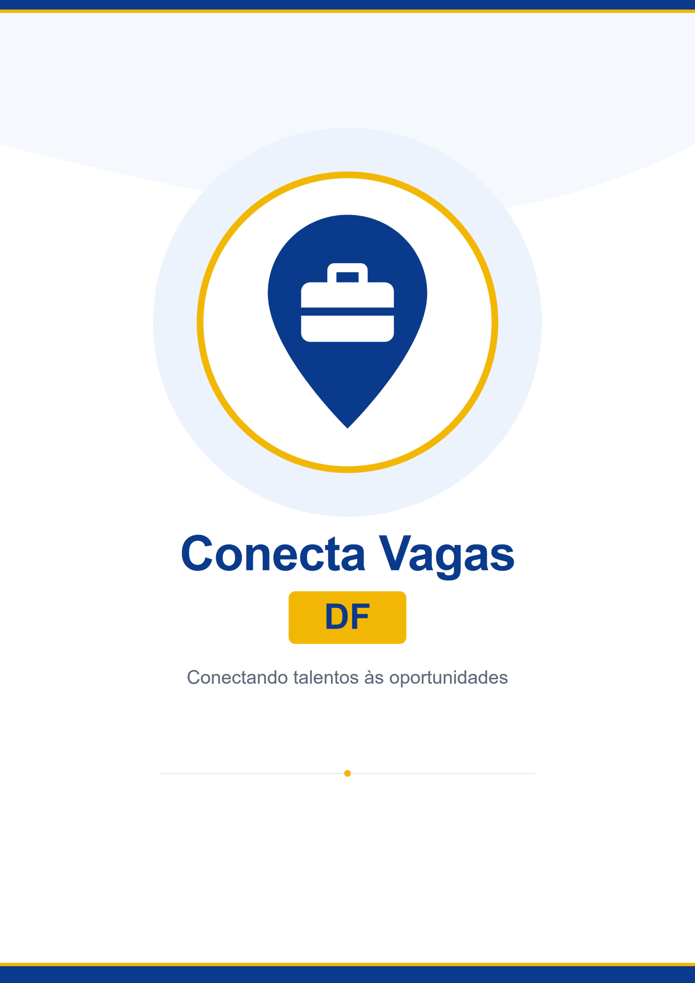
ESCOLA TÉCNICA DE CEILÂNDIA – ETC
CURSO TÉCNICO EM INFORMÁTICA

ANDERSON
GUSTAVO
LEONARDO
VITÓRIA

CONECTA VAGAS DF
PLATAFORMA DE VAGAS DE EMPREGO E CAPACITAÇÃO PROFISSIONAL DO DISTRITO FEDERAL

Projeto de Conclusão de Curso da Escola Técnica de Ceilândia – ETC, apresentado como requisito parcial para a obtenção do título de Técnico em Informática, sob orientação do Prof. Esp. Cleyton Ferreira da Silva

CEILÂNDIA
2026

ANDERSON
GUSTAVO
LEONARDO
VITÓRIA

Projeto de Conclusão de Curso da Escola Técnica de Ceilândia – ETC, apresentado como requisito parcial para a obtenção do título de Técnico em Informática, sob orientação do Prof. Esp. Cleyton Ferreira da Silva
Aprovado em ____/____/______, pela comissão julgadora:

____________________________________________________
Prof. Esp. Adalberto (Coordenador dos Cursos de TI)

____________________________________________________
Prof. Esp. Cleyton Ferreira da Silva (Orientador)

____________________________________________________
Prof. Esp. xxxxxxxxxxxxxxxxxxxxxx (Banca)

____________________________________________________
Prof. Esp. xxxxxxxxxxxxxxxxxxxxxx (Banca)

____________________________________________________
Prof. Esp. xxxxxxxxxxxxxxxxxxxxxx (Banca)
AGRADECIMENTOS
Primeiramente agradecemos a Deus pelo dom da vida. Agradecemos aos professores de todos os módulos, que contribuíram para que este projeto fosse concluído, principalmente àqueles que, com humildade e paciência, compartilharam seus conhecimentos com dedicação e respeito, valorizando e acreditando no nosso potencial.
Agradecemos também uns aos outros, pelo trabalho em equipe, e aos colegas de curso que, direta ou indiretamente, contribuíram para o desenvolvimento do trabalho, e a todos os profissionais da escola, que tornaram o ambiente educacional um lugar propício ao aprendizado.
DEDICATÓRIA
Dedicamos este trabalho a Deus, às nossas famílias e a todos que acreditaram que seríamos capazes de concluir o curso, incentivando-nos em cada etapa do desenvolvimento deste projeto.
CESSÃO DE DIREITOS

AUTORES: Anderson, Gustavo, Leonardo e Vitória.
TÍTULO: CONECTA VAGAS DF: PLATAFORMA DE VAGAS DE EMPREGO E CAPACITAÇÃO PROFISSIONAL DO DISTRITO FEDERAL.
DATA: ____/____/2026.

Nos termos da Lei Nº 9.610/1998 (Lei de Direitos Autorais) é concedida à Escola Técnica de Ceilândia – DF, permissão para reproduzir cópias deste trabalho e para emprestar ou permitir tais cópias somente para propósitos acadêmicos e científicos. Os autores reservam outros direitos de publicação e nenhuma parte deste trabalho de conclusão de curso pode ser reproduzida sem a autorização por escrito dos seguintes autores.

________________________________________________
Anderson

________________________________________________
Gustavo

________________________________________________
Leonardo

________________________________________________
Vitória
RESUMO
Este trabalho registra as etapas que percorremos para desenvolver o Conecta Vagas DF, uma plataforma web de vagas de emprego e capacitação profissional voltada ao Distrito Federal. O nosso propósito é diminuir a distância entre quem procura trabalho e quem oferece vagas, já que grande parte das oportunidades do DF circula de forma espalhada, em cartazes, grupos de mensagens e redes sociais, sem organização e sem indicar quais candidatos combinam mais com cada vaga. No sistema, o candidato envia o currículo e a plataforma lê o arquivo e preenche o perfil automaticamente, monta um portfólio profissional e calcula, por regras, uma nota de compatibilidade de 0 a 100 entre o candidato e cada vaga, recomendando cursos e e-books gratuitos que cobrem as competências que faltam. As empresas publicam vagas a partir do texto de um anúncio ou da foto de um cartaz, lida no próprio navegador, recebem as candidaturas ordenadas pela compatibilidade e consultam um banco de talentos. Onde as regras de leitura não têm pista, o sistema usa padrões tirados das vagas e dos cursos já cadastrados e mostra cada padrão usado. Os e-books ficam guardados na biblioteca da plataforma, e o candidato pode excluir a própria conta e todos os seus dados, como pede a LGPD. Desenvolvemos o projeto em PHP, no padrão MVC, com banco de dados MySQL/MariaDB e testes automáticos.
PALAVRAS-CHAVE: Emprego. Vagas. Currículo. Compatibilidade. Distrito Federal.
ABSTRACT
This work records the steps we took to develop Conecta Vagas DF, a web platform for job openings and professional training focused on the Federal District of Brazil. Our purpose is to reduce the distance between people looking for work and those offering jobs, since most opportunities in the Federal District circulate in a scattered way, on posters, messaging groups and social networks, without organization and without showing which candidates best match each opening. In the system, candidates upload their résumé and the platform reads the file and fills in their profile automatically, builds a professional portfolio and calculates, through rules, a compatibility score from 0 to 100 between the candidate and each job, recommending free courses and e-books that cover the missing skills. Companies publish jobs from the text of an advertisement or the photo of a poster, read inside the browser itself, receive applications sorted by compatibility and search a talent pool. Where the reading rules have no clue, the system uses patterns taken from the jobs and courses already registered and shows every pattern it used. E-books are stored in the platform’s own library, and candidates can delete their own account and all their data, as required by the Brazilian data protection law (LGPD). We developed the project in PHP, following the MVC pattern, with a MySQL/MariaDB database and automated tests.
KEYWORDS: Employment. Jobs. Résumé. Matching. Federal District.
LISTA DE FIGURAS
Figura 1 – Diagrama geral de casos de uso do Sistema Conecta Vagas DF 27
Figura 2 – Diagrama de Caso de Uso Perfil do Usuário 28
Figura 3 – Diagrama de Caso de Uso Manter Candidaturas 29
Figura 4 – Diagrama de Caso de Uso Manter Vagas 29
Figura 5 – Diagrama de Caso de Uso Manter Usuários 30
Figura 6 – Diagrama de Caso de Uso Padrões Automáticos da Extração 30
Figura 7 – Diagrama de Sequência Realizar Login 38
Figura 8 – Diagrama de Sequência Enviar Currículo (extração e match) 39
Figura 9 – Diagrama de Sequência Candidatar-se à Vaga 39
Figura 10 – Diagrama de Sequência Cadastrar Vaga (leitura do cartaz no navegador e extração) 40
Figura 11 – Diagrama de Sequência Excluir a Própria Conta (LGPD) 41
Figura 12 – Diagrama de Classes de Domínio do Sistema Conecta Vagas DF 42
Figura 13 – Modelo Conceitual do Banco de Dados 43
Figura 14 – Modelo Lógico do Banco de Dados tcc_final (Diagrama Entidade-Relacionamento) 44
Figura 15 – Tela Inicial 45
Figura 16 – Tela de Consulta de Vagas 46
Figura 17 – Tela de Detalhe da Vaga com o Match 46
Figura 18 – Tela do Perfil do Candidato e Exclusão da Conta 47
Figura 19 – Tela de E-books 47
Figura 20 – Tela de Cadastro de Vaga pela Empresa 48
Figura 21 – Tela do Relatório da Extração da Vaga 49
Figura 22 – Tela do Painel do Administrador 50
Figura 23 – Arquitetura em camadas (MVC) 54

LISTA DE TABELAS
Tabela 1 – Especificação do Caso de Uso Realizar Login 31
Tabela 2 – Especificação do Caso de Uso Inserir Conta 32
Tabela 3 – Especificação do Caso de Uso Excluir a Própria Conta (LGPD) 33
Tabela 4 – Especificação do Caso de Uso Inserir Currículo (extração) 34
Tabela 5 – Especificação do Caso de Uso Candidatar-se à Vaga 34
Tabela 6 – Especificação do Caso de Uso Gerenciar Candidaturas Recebidas 35
Tabela 7 – Especificação do Caso de Uso Cadastrar Vaga 36
Tabela 8 – Especificação do Caso de Uso Cadastrar Usuário 37
Tabela 9 – Dicionário de dados da tabela usuarios 51
Tabela 10 – Dicionário de dados da tabela vagas 52
Tabela 11 – Dicionário de dados da tabela candidaturas 53

LISTA DE QUADROS
Quadro 1 – Cronograma de atividades 18
Quadro 2 – Cronograma de software 19
Quadro 3 – Requisitos funcionais 24
Quadro 4 – Requisitos não funcionais 25
Quadro 5 – Tabelas do banco de dados 51
Quadro 6 – Testes do sistema e resultados 54
Quadro 7 – Passos para instalar o sistema 58
Quadro 8 – Contas de teste 58

LISTA DE ABREVIATURAS E SIGLAS
ABNT Associação Brasileira de Normas Técnicas
CNPJ Cadastro Nacional da Pessoa Jurídica
CSS Cascading Style Sheets
DF Distrito Federal
DOC/DOCX Formatos de documento do Microsoft Word
ETC Escola Técnica de Ceilândia
FK Foreign Key (chave estrangeira)
HTML HyperText Markup Language
LGPD Lei Geral de Proteção de Dados Pessoais
MVC Model, View e Controller (modelo, visão e controlador)
OCR Optical Character Recognition (reconhecimento óptico de caracteres)
OWASP Open Worldwide Application Security Project
PDF Portable Document Format
PDO PHP Data Objects
PHP PHP: Hypertext Preprocessor
PK Primary Key (chave primária)
RF Requisito Funcional
RNF Requisito Não Funcional
SQL Structured Query Language
TI Tecnologia da Informação
UC Use Case (caso de uso)
UF Unidade Federativa
UML Unified Modeling Language (linguagem de modelagem unificada)
VIP Very Important Person (plano pago do candidato)
XSS Cross-Site Scripting
SUMÁRIO
01 INTRODUÇÃO 14
1.1. OBJETIVOS 14
1.1.1. OBJETIVO GERAL 14
1.1.2. OBJETIVOS ESPECÍFICOS 14
1.2. JUSTIFICATIVA 15
02 DESENVOLVIMENTO 16
2.1. METODOLOGIA 16
2.2. FUNDAMENTAÇÃO TEÓRICA (REFERENCIAL TEÓRICO) 16
2.3. TIPO DE PESQUISA 17
2.4. POPULAÇÃO E AMOSTRA 17
2.5. INSTRUMENTOS DE COLETA DE DADOS 17
2.6. TÉCNICAS DE ANÁLISE DOS DADOS 17
2.7. LEI GERAL DE PROTEÇÃO DE DADOS 17
2.8. CÓDIGO DE DEFESA DO CONSUMIDOR E/OUTRA LEGISLAÇÃO PERTINENTE À TEMÁTICA DO TRABALHO 18
2.9. CRONOGRAMA DE ATIVIDADES 18
2.10. CRONOGRAMA DE SOFTWARE 19
03 SITUAÇÃO PROBLEMA 20
04 EXPOSIÇÃO DO TEMA PRINCIPAL 21
05 PROPOSTA 22
06 ABRANGÊNCIA DO SISTEMA 23
6.1 Requisitos Funcionais 23
6.2 Requisitos Não Funcionais 24
6.3 Metodologia e Tecnologia Utilizada 25
07 RESULTADOS OBTIDOS / ESPERADOS 26
08 MODELO DO SOFTWARE 27
8.1 Diagramas de Caso de Uso 27
8.1.1 Diagrama de Caso de Uso Geral Sistema Conecta Vagas DF 27
8.1.2 Diagramas de Caso de Uso Específicos 28
8.1.3 Especificação dos Principais Casos de Uso 30
8.2 Diagramas de Sequência 37
8.2.1 Diagrama de Sequência Realizar Login 38
8.2.2 Diagrama de Sequência Enviar Currículo (extração e match) 39
8.2.3 Diagrama de Sequência Candidatar-se à Vaga 39
8.2.4 Diagrama de Sequência Cadastrar Vaga (leitura do cartaz no navegador) 40
8.2.5 Diagrama de Sequência Excluir a Própria Conta (LGPD) 41
8.3 Diagrama de Classes 42
8.4 Modelo Conceitual do Banco de Dados 43
8.5 Modelo Lógico do Banco de Dados (Diagrama Entidade-Relacionamento) 44
8.6 Telas 45
8.6.1 Tela Inicial Sistema Conecta Vagas DF 45
8.6.2 Tela de Consulta de Vagas Sistema Conecta Vagas DF 46
8.6.3 Tela de Detalhe da Vaga com o Match Sistema Conecta Vagas DF 46
8.6.4 Tela do Perfil do Candidato Sistema Conecta Vagas DF 47
8.6.5 Tela de E-books Sistema Conecta Vagas DF 47
8.6.6 Tela de Cadastro de Vaga pela Empresa Sistema Conecta Vagas DF 48
8.6.7 Tela do Relatório da Extração da Vaga Sistema Conecta Vagas DF 49
8.6.8 Tela do Painel do Administrador Sistema Conecta Vagas DF 50
8.7 Dicionário de Dados 50
8.8 Arquitetura do Sistema 54
8.9 Plano de Testes 54
09 CONCLUSÃO 55
REFERÊNCIAS 56
APÊNDICE A – COMO INSTALAR E USAR O SISTEMA 58

01 INTRODUÇÃO
O Conecta Vagas DF é uma plataforma web que reúne, num só lugar, vagas de emprego, cursos e e-books gratuitos e o perfil profissional de quem procura trabalho no Distrito Federal. Nós a desenvolvemos como Projeto de Conclusão de Curso do Técnico em Informática da Escola Técnica de Ceilândia.
A ideia surgiu de uma situação que vemos todos os dias: as vagas da região ficam espalhadas em cartazes, em grupos de mensagens e em redes sociais. Quem procura emprego não sabe se o seu perfil atende ao que a vaga pede e quase nunca recebe retorno. A empresa, por sua vez, recebe currículos sem organização e perde tempo para descobrir quem combina com a vaga.
O sistema tem três atores. O Usuário é a pessoa que procura emprego, o candidato; quem entra no site sem conta é, para nós, um usuário que ainda não se cadastrou. A Empresa publica as vagas e acompanha as candidaturas, e o Administrador cuida da plataforma inteira. Parte do trabalho é feita automaticamente pelo próprio sistema, como ler os documentos enviados e calcular o match, mas o sistema não é um ator.
Este documento segue o modelo da escola. O capítulo 2 apresenta a metodologia, a base teórica, a legislação e os cronogramas; os capítulos 3, 4 e 5 tratam do problema, do tema e da proposta; o capítulo 6 traz os requisitos; o 7, os resultados; o 8, os diagramas, o banco de dados, as telas e os testes; e o 9, a conclusão. O Apêndice A explica como instalar e usar o sistema.

1.1. OBJETIVOS

1.1.1. OBJETIVO GERAL
Desenvolver uma plataforma web que centralize as vagas de emprego e os cursos de capacitação do Distrito Federal e mostre, de forma automática e explicada, o quanto cada candidato combina com cada vaga.

1.1.2. OBJETIVOS ESPECÍFICOS
- Centralizar as vagas de emprego do Distrito Federal, com busca e filtros;
- Preencher o perfil do candidato a partir do currículo enviado (PDF, DOC ou DOCX);
- Calcular a compatibilidade (match) entre candidato e vaga, com nota de 0 a 100 e a explicação da nota;
- Organizar as candidaturas, com o acompanhamento do status;
- Permitir que a empresa publique vagas a partir do texto de um anúncio ou da foto de um cartaz;
- Recomendar cursos e e-books gratuitos para as competências que faltam ao candidato;
- Garantir ao usuário o controle dos próprios dados, conforme a LGPD.

1.2. JUSTIFICATIVA
Um mural de vagas comum só mostra os anúncios. O Conecta Vagas DF vai além: lê o currículo, monta o perfil e explica ao candidato por que ele combina ou não com cada vaga, mostrando o que falta e onde aprender. A empresa, por sua vez, recebe os candidatos já ordenados pela compatibilidade.
Usamos tecnologias gratuitas e muito usadas no ensino técnico (PHP, MySQL e XAMPP), e o leitor de cartazes funciona no próprio navegador, sem instalar nada. Assim, a plataforma pode ser usada com baixo custo por escolas e instituições da região. Para nós, o projeto foi a chance de aplicar o que aprendemos no curso: requisitos, modelagem, banco de dados, programação, segurança e testes.

02 DESENVOLVIMENTO

2.1. METODOLOGIA
Começamos observando como as vagas são anunciadas no Distrito Federal. Reunimos cartazes, anúncios de grupos de mensagens e páginas de vagas e anotamos as informações que mais aparecem: cargo, salário, local, tipo de contratação, requisitos, benefícios e contato. Essa observação deu origem aos requisitos e às regras que o sistema usa para ler anúncios e currículos.
Depois escrevemos os requisitos e os casos de uso e desenhamos os diagramas de sequência e de classes e o modelo de dados. A programação foi feita em etapas, no padrão MVC (Model, View e Controller), e cada parte foi testada no XAMPP antes de seguirmos para a próxima. Usamos o Git (GIT, 2026) para guardar o histórico do projeto e testes automáticos que conferem o sistema antes de cada alteração.

2.2. FUNDAMENTAÇÃO TEÓRICA (REFERENCIAL TEÓRICO)
Sommerville (2018) define a engenharia de requisitos como o processo de descobrir, documentar e conferir o que o sistema deve fazer. Ele separa os requisitos funcionais, que dizem o que o sistema faz, dos não funcionais, que tratam de qualidades como segurança e desempenho. Seguimos essa divisão no capítulo 6.
Para a modelagem usamos a UML, linguagem para visualizar, especificar e documentar sistemas (BOOCH; RUMBAUGH; JACOBSON, 2006). Guedes (2018) explica que o diagrama de casos de uso mostra os atores e as funções do sistema, o de sequência mostra a troca de mensagens ao longo do tempo e o de classes mostra a estrutura do software. No banco de dados seguimos Heuser (2009), que separa o modelo conceitual do modelo lógico, e Elmasri e Navathe (2018), que tratam das chaves primárias e estrangeiras.
Na segurança, seguimos a lista OWASP Top Ten (OWASP FOUNDATION, 2026) e o manual do PHP (THE PHP GROUP, 2026): consultas preparadas ao banco, senhas guardadas com hash e proteção dos formulários. A leitura de cartazes usa o reconhecimento óptico de caracteres (OCR) do Tesseract, descrito por Smith (2007), na versão Tesseract.js (NAPTHA, 2026), que roda no próprio navegador por meio do WebAssembly (W3C, 2026). A apresentação deste documento segue as normas da ABNT (ABNT, 2011, 2018, 2023).

2.3. TIPO DE PESQUISA
A pesquisa é aplicada, porque busca resolver um problema real, e tem abordagem mista: qualitativa na análise dos anúncios e quantitativa na nota de match e nos resultados dos testes. Quanto aos objetivos, ela é exploratória e descritiva (GIL, 2017): primeiro entendemos o problema e depois descrevemos a solução. Os procedimentos foram a pesquisa bibliográfica, a pesquisa documental e os testes do software (MARCONI; LAKATOS, 2017).

2.4. POPULAÇÃO E AMOSTRA
A população são as pessoas que procuram trabalho no Distrito Federal e as empresas, principalmente as pequenas, que divulgam vagas na região. Como se trata do desenvolvimento de um software, não aplicamos questionários. A amostra foi formada por documentos: 62 vagas montadas a partir de cartazes e anúncios da região, 64 conteúdos de capacitação (43 cursos e 21 e-books gratuitos) e currículos de exemplo em PDF, DOC e DOCX.

2.5. INSTRUMENTOS DE COLETA DE DADOS
Usamos a observação dos canais onde as vagas circulam e a análise de documentos: anúncios, cartazes, fichas de cursos, currículos de exemplo e a legislação. Durante o desenvolvimento, os relatórios de leitura do próprio sistema e os testes automáticos também serviram para mostrar o que funcionava e o que precisava melhorar.

2.6. TÉCNICAS DE ANÁLISE DOS DADOS
Analisamos o conteúdo dos anúncios e dos currículos para descobrir os títulos e as palavras-chave mais comuns, que viraram as regras de leitura do sistema. Na parte quantitativa usamos contagens simples: o match soma pontos de competências (50), cargo (20), localização (15) e nível (15), e a qualidade do sistema foi medida pelo número de verificações aprovadas nos testes.

2.7. LEI GERAL DE PROTEÇÃO DE DADOS
A plataforma guarda dados pessoais, como nome, e-mail, telefone e currículo, por isso seguimos a Lei Geral de Proteção de Dados (BRASIL, 2018) desde o começo. O cadastro só é concluído com o aceite do termo de privacidade, que é o consentimento previsto no Art. 5º, inciso XII, e o sistema guarda a data desse aceite.
O candidato pode deixar o perfil privado e pode excluir a própria conta a qualquer momento, confirmando com a senha. Nesse caso saem o perfil, os currículos, a foto, as candidaturas e o match, como garante o direito de eliminação do Art. 18. Para proteger os dados, como pede o Art. 46, as senhas são guardadas com hash, os formulários têm proteção contra requisições falsas, os arquivos enviados ficam fora da pasta pública do site e os registros internos nunca guardam o e-mail completo.

2.8. CÓDIGO DE DEFESA DO CONSUMIDOR E/OUTRA LEGISLAÇÃO PERTINENTE À TEMÁTICA DO TRABALHO
A plataforma tem dois planos pagos: o Candidato VIP (R$ 9,90 por 30 dias) e a Empresa Premium (R$ 49,90 por 30 dias). Nesta versão eles são demonstrativos, sem cobrança real, mas já seguem o Código de Defesa do Consumidor (BRASIL, 1990): a página de planos mostra com clareza o preço, a duração e os benefícios (Art. 6º, inciso III), e a assinatura pode ser cancelada a qualquer momento.
Também seguimos a Lei de Direitos Autorais (BRASIL, 1998): a biblioteca da plataforma só guarda e-books gratuitos de fontes oficiais, sempre com o crédito e o link da fonte original.

2.9. CRONOGRAMA DE ATIVIDADES
O Quadro 1 mostra as atividades da pesquisa ao longo do semestre.
Etapa | Julho/26 | Agosto/26 | Setembro/26 | Outubro/26 | Novembro/26
Escolha do tema | X
Levantamento bibliográfico | X | X
Elaboração do projeto |  | X
Coleta de dados |  | X | X
Análise dos dados |  |  | X
Redação do trabalho |  |  | X | X
Revisão final |  |  |  | X
Apresentação e entrega |  |  |  | X | X
Quadro 1 – Cronograma de atividades
Fonte: Autoria própria (2026).

2.10. CRONOGRAMA DE SOFTWARE
O Quadro 2 mostra as fases do desenvolvimento do software no mesmo período.
Fase | Julho/26 | Agosto/26 | Setembro/26 | Outubro/26 | Novembro/26
Levantamento de requisitos | X | X
Análise e modelagem |  | X | X
Desenvolvimento (implementação) |  | X | X
Testes e ajustes |  |  | X | X
Documentação |  |  | X | X
Entrega final |  |  |  | X | X
Quadro 2 – Cronograma de software
Fonte: Autoria própria (2026).

03 SITUAÇÃO PROBLEMA
No Distrito Federal, muitas vagas são divulgadas em cartazes nos comércios, em grupos de mensagens e em redes sociais. Quem procura trabalho faz todos os dias as mesmas perguntas: onde estão as vagas da minha região? O meu currículo atende ao que a vaga pede? O que eu preciso aprender? A empresa recebeu a minha candidatura?
Do lado das empresas, principalmente as pequenas, os currículos chegam por canais diferentes e sem organização, e é difícil saber quais candidatos combinam mais com a vaga. Daí vem o problema da nossa pesquisa: como uma plataforma web pode reunir as vagas e os cursos do Distrito Federal e mostrar, de forma automática e explicada, o quanto cada candidato combina com cada vaga, sem que ninguém precise instalar programas ou digitar tudo de novo?

04 EXPOSIÇÃO DO TEMA PRINCIPAL
O tema do trabalho é o uso da tecnologia para aproximar quem procura trabalho das oportunidades de emprego e de capacitação. Muitas vezes a pessoa não consegue a vaga porque falta uma competência que um curso gratuito poderia oferecer.
Delimitamos o tema aos candidatos e às empresas do Distrito Federal. O objeto do trabalho é uma plataforma web que reúne vagas, cursos e e-books, lê currículos, anúncios e cartazes e calcula a compatibilidade entre candidato e vaga. O sistema não substitui a decisão da empresa: a nota é um apoio, e o candidato vê o motivo de cada ponto.

05 PROPOSTA
Propomos um sistema web em que o candidato se cadastra, envia o currículo e tem o perfil preenchido automaticamente, vê a nota de compatibilidade com cada vaga, se candidata e acompanha o retorno da empresa. A empresa publica vagas, inclusive a partir da foto de um cartaz, e recebe as candidaturas ordenadas pela compatibilidade. O administrador cuida dos usuários, das categorias, dos cursos, das vagas, das candidaturas e das assinaturas.
No plano gratuito, o candidato pode ter até 3 candidaturas em andamento e a empresa até 2 vagas ativas. Os planos pagos, que nesta versão são demonstrativos, liberam esses limites: o Candidato VIP tem candidaturas ilimitadas e prioridade na lista da empresa, e a Empresa Premium tem vagas ilimitadas, destaque nas buscas e o banco de talentos completo.
A nossa hipótese é que reunir vagas, cursos e perfis numa só plataforma, com leitura automática dos documentos e uma nota de compatibilidade explicada, diminui o trabalho de candidatos e empresas. Para ler anúncios e fichas de cursos, o sistema usa regras escritas por nós e, quando a regra não reconhece um trecho, padrões automáticos tirados das vagas e dos cursos já cadastrados, mostrando sempre qual padrão foi usado. O currículo fica de fora desses padrões, porque tem dados pessoais.

06 ABRANGÊNCIA DO SISTEMA

6.1 Requisitos Funcionais
Os requisitos funcionais descrevem o que o sistema deve fazer (SOMMERVILLE, 2018). O Quadro 3 resume os 40 requisitos funcionais do Conecta Vagas DF e a prioridade de cada um: E para essencial, I para importante e D para desejável.
Código | Requisito | O que o sistema faz | Prior.
RF01 | Realizar login | Deixa o usuário entrar com e-mail e senha e pausa o login depois de muitas tentativas erradas. | E
RF02 | Cadastrar conta | Cria a conta de candidato ou de empresa, com aceite do termo de privacidade (LGPD). | E
RF03 | Encerrar sessão | Permite sair da conta com segurança. | E
RF04 | Recuperar senha | Envia um link de troca de senha, válido por 30 minutos e de uso único. | I
RF05 | Consultar vagas | Busca vagas por palavra-chave, área, cidade, contratação, nível e modelo de trabalho. | E
RF06 | Visualizar detalhes da vaga | Mostra a vaga completa e, ao candidato logado, a nota de match. | E
RF07 | Consultar cursos e e-books | Lista cursos, e-books e vídeos com filtros e permite baixar o PDF dos e-books. | I
RF08 | Alterar perfil do candidato | Mantém os dados profissionais e a foto do candidato. | E
RF09 | Enviar currículo | Recebe o currículo em PDF, DOC ou DOCX, com até 10 MB. | E
RF10 | Extrair dados do currículo | Lê o currículo e preenche o perfil automaticamente. | E
RF11 | Aplicar dados do relatório de extração | Mostra o que foi encontrado e deixa o candidato escolher o que aplicar. | I
RF12 | Cancelar currículo | Tira o currículo da lista, sem apagá-lo das empresas que já o receberam. | I
RF13 | Gerar portfólio | Monta o portfólio profissional quando o perfil está completo. | I
RF14 | Calcular match | Dá a nota de 0 a 100: competências (50), cargo (20), localização (15) e nível (15). | E
RF15 | Recalcular match | Refaz a nota quando o perfil, o currículo ou a vaga mudam. | D
RF16 | Candidatar-se à vaga | Envia a candidatura, respeitando o limite do plano (3 no gratuito). | E
RF17 | Cancelar candidatura | Permite desistir de uma candidatura que ainda não foi analisada. | I
RF18 | Acompanhar candidaturas | Mostra o status de cada candidatura e o retorno da empresa. | E
RF19 | Manter perfil da empresa | Mantém nome fantasia, CNPJ, setor, contato, cidade e logotipo. | E
RF20 | Cadastrar vaga | Publica vagas, respeitando o limite do plano (2 ativas no gratuito). | E
RF21 | Alterar vaga | Muda os dados e o status da vaga: ativa, pausada, encerrada ou cancelada. | E
RF22 | Cancelar vaga | Tira a vaga do ar sem apagar as candidaturas dela. | E
RF23 | Extrair vaga de anúncio ou cartaz | Preenche a vaga a partir do texto do anúncio ou da foto do cartaz, lida no navegador. | I
RF24 | Gerenciar candidaturas recebidas | Lista as candidaturas pela nota de match e permite mudar o status. | E
RF25 | Consultar banco de talentos | Pesquisa os perfis públicos dos candidatos. | I
RF26 | Baixar currículo | Libera o currículo só ao dono, ao administrador e à empresa autorizada. | I
RF27 | Assinar plano | Permite assinar o Candidato VIP ou a Empresa Premium (demonstrativos). | I
RF28 | Cancelar assinatura | Cancela o plano ativo. | I
RF29 | Manter usuários | Cadastra, altera, ativa, desativa e cancela contas, sem apagar dados. | E
RF30 | Manter categorias | Mantém as áreas de vagas e de cursos. | I
RF31 | Manter cursos e e-books | Mantém o catálogo de capacitação, inclusive a partir da ficha de um curso. | I
RF32 | Visualizar painel | Mostra indicadores e gráficos à empresa e ao administrador. | D
RF33 | Excluir a própria conta | Apaga a conta do candidato e todos os seus dados (LGPD). | E
RF34 | Gerenciar assinaturas | Consulta, concede, altera e cancela assinaturas. | I
RF35 | Usar padrões automáticos na extração | Decide os trechos sem pista pelos padrões das vagas e dos cursos cadastrados. | I
RF36 | Mostrar os padrões usados | Mostra no relatório da leitura qual padrão decidiu cada trecho. | D
RF37 | Guardar e-books na biblioteca | Guarda o PDF do e-book na plataforma, com o crédito da fonte. | I
RF38 | Importar fichas em lote | Cadastra várias fichas de cursos de uma vez, depois de uma prévia. | D
RF39 | Apoiar o projeto por Pix | Mostra um QR Code Pix para doações voluntárias. | D
RF40 | Limpar arquivos sem uso | Apaga, uma vez por dia, os arquivos enviados que nenhum registro usa. | D
Quadro 3 – Requisitos funcionais
Fonte: Autoria própria (2026).

6.2 Requisitos Não Funcionais
Os requisitos não funcionais tratam das qualidades do sistema, como desempenho, segurança e usabilidade (SOMMERVILLE, 2018). O Quadro 4 resume os 13 requisitos não funcionais.
Código | Requisito | Descrição | Prior.
RNF01 | Desempenho | Abrir as páginas em até 2 segundos em rede local e ler um currículo em até 15 segundos. | E
RNF02 | Disponibilidade | Funcionar 24 horas por dia quando hospedado em um servidor. | E
RNF03 | Segurança | Senhas com hash, consultas preparadas, proteção dos formulários, sessão protegida e cabeçalhos de segurança. | E
RNF04 | Privacidade (LGPD) | Aceite do termo no cadastro, perfil privado e exclusão da própria conta com todos os dados. | E
RNF05 | Usabilidade | Funcionar no Chrome, no Firefox e no Edge, no computador e no celular, com mensagens em português. | E
RNF06 | Compatibilidade | Funcionar no Windows 10 ou 11 com XAMPP (PHP 8.0 ou superior e MySQL/MariaDB) e também no Linux. | E
RNF07 | Implementação | Usar PHP, SQL, HTML, CSS e JavaScript, sem frameworks e sem programas a instalar. | E
RNF08 | Manutenibilidade | Seguir o padrão MVC, com uma classe de acesso a dados para cada assunto. | I
RNF09 | Arquivos enviados | Aceitar currículos de até 10 MB e imagens de até 3 MB (cartazes de até 8 MB), guardados fora da pasta pública. | E
RNF10 | Confiabilidade | Usar transações e chaves estrangeiras para manter os dados íntegros. | E
RNF11 | Testabilidade | Ter verificação de sintaxe, teste rápido e testes de jornada, rodados antes de cada alteração. | D
RNF12 | Previsibilidade dos padrões | Dar sempre o mesmo resultado para o mesmo texto, sem usar dados de candidatos. | I
RNF13 | Segurança dos links externos | Abrir só endereços públicos (http ou https), nunca da rede interna. | I
Quadro 4 – Requisitos não funcionais
Fonte: Autoria própria (2026).

6.3 Metodologia e Tecnologia Utilizada
O sistema foi escrito em PHP 8, no padrão MVC e sem frameworks. Escolhemos não usar frameworks para mostrar que entendemos como uma requisição chega ao servidor e como os dados vão do formulário até o banco e voltam para a tela. O sistema foi desenvolvido e testado no PHP 8.0.30 que vem no XAMPP. As páginas usam HTML5, CSS3 e JavaScript, e o banco de dados é o MySQL/MariaDB (ORACLE, 2026), acessado pela extensão PDO.
A leitura de cartazes usa o Tesseract.js, que roda no navegador de quem usa o site. Como ferramentas, usamos o Visual Studio Code para escrever o código, o XAMPP (Apache, PHP e MySQL) como servidor local, o phpMyAdmin e o MySQL Workbench para o banco, o PlantUML (PLANTUML, 2026) para os diagramas e o Git com o GitHub para o controle de versões.

07 RESULTADOS OBTIDOS / ESPERADOS
O sistema está pronto e funcionando. O candidato encontra as vagas da sua região, tem o perfil preenchido a partir do currículo e entende a sua nota em cada vaga. A empresa publica vagas, até a partir da foto de um cartaz, e recebe as candidaturas já ordenadas. O administrador mantém a plataforma organizada.
A versão final tem 11 tabelas no banco de dados, 12 controladores, 9 classes de acesso a dados e 32 rotas. Os dados de demonstração trazem 62 vagas, 64 conteúdos de capacitação (43 cursos e 21 e-books) e 20 áreas, além das contas de teste de candidato, empresa e administrador.
Nos testes da versão final, os 98 arquivos PHP passaram na verificação de sintaxe, o teste rápido passou em 112 de 112 verificações e os testes de jornada passaram em 21 de 21. Na varredura final percorremos 1.701 páginas, sem login e com cada tipo de conta, sem nenhum erro, e a bateria de segurança foi aprovada.
Esperamos que a plataforma possa ser usada por escolas e instituições da região como um ponto único de vagas e capacitação, ajudando principalmente quem procura o primeiro emprego e os pequenos anunciantes.

08 MODELO DO SOFTWARE
Neste capítulo mostramos como o sistema foi pensado: os casos de uso, os diagramas de sequência e de classes, o banco de dados, as telas, a arquitetura e os testes. Os diagramas usam os três atores do sistema: o Usuário, a Empresa e o Administrador.

8.1 Diagramas de Caso de Uso
O diagrama de casos de uso mostra o que cada ator pode fazer no sistema (GUEDES, 2018). Os atores são o Usuário (quem procura emprego), a Empresa e o Administrador; Manter reúne inserir, consultar, alterar e excluir.

8.1.1 Diagrama de Caso de Uso Geral Sistema Conecta Vagas DF
A Figura 1 mostra os dez casos de uso principais. Na generalização, a Empresa herda as funções do Usuário e o Administrador, as da Empresa; Recuperar senha estende o login e Calcular match é incluído ao inserir currículo ou manter vagas.
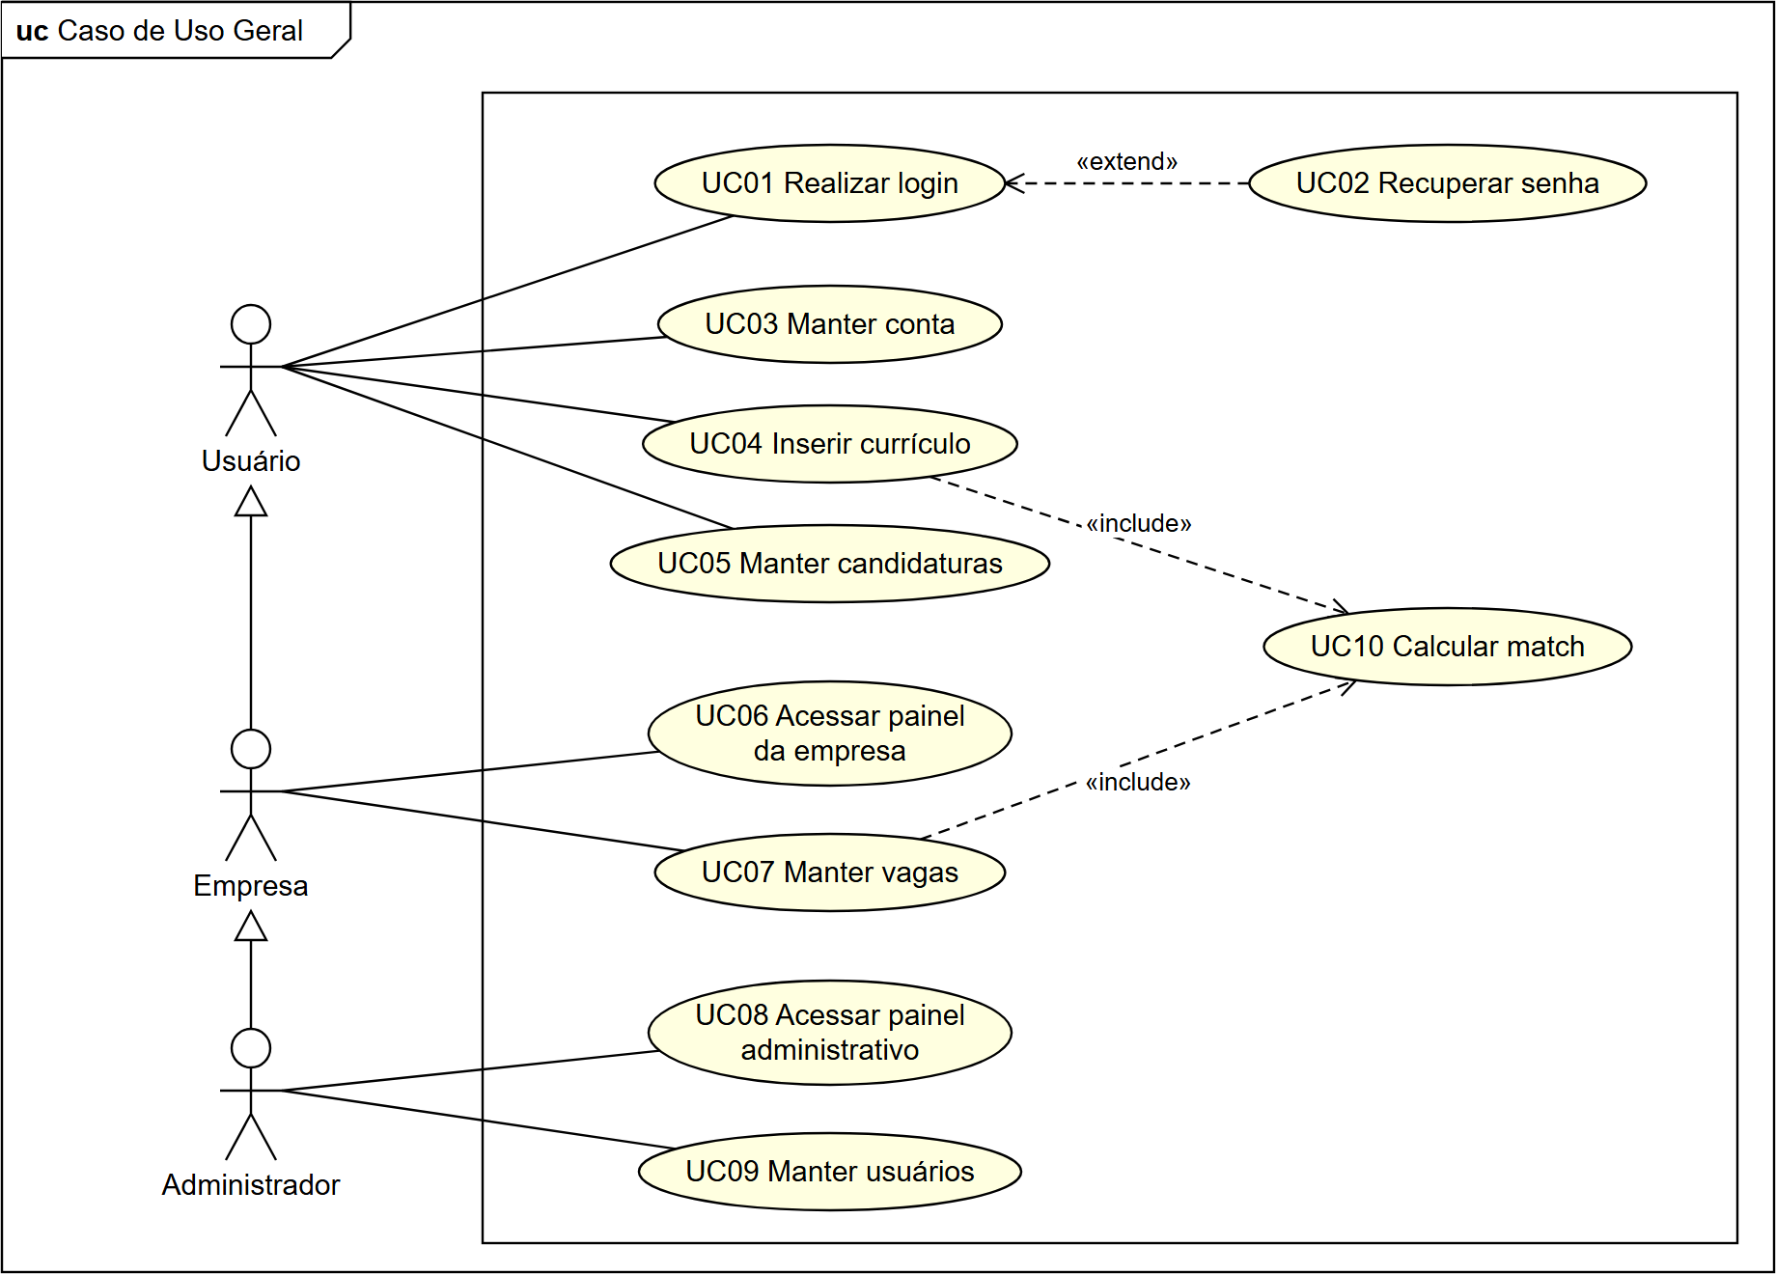
Figura 1 – Diagrama geral de casos de uso do Sistema Conecta Vagas DF
Fonte: Autoria própria (2026).

8.1.2 Diagramas de Caso de Uso Específicos
Os diagramas específicos detalham o diagrama geral com os mesmos três atores: o perfil do Usuário (Figura 2), as candidaturas (Figura 3), as vagas (Figura 4), os usuários (Figura 5) e os padrões automáticos da extração (Figura 6). O que o sistema faz sozinho, como calcular o match, aparece como caso de uso incluído («include»), sem ator.
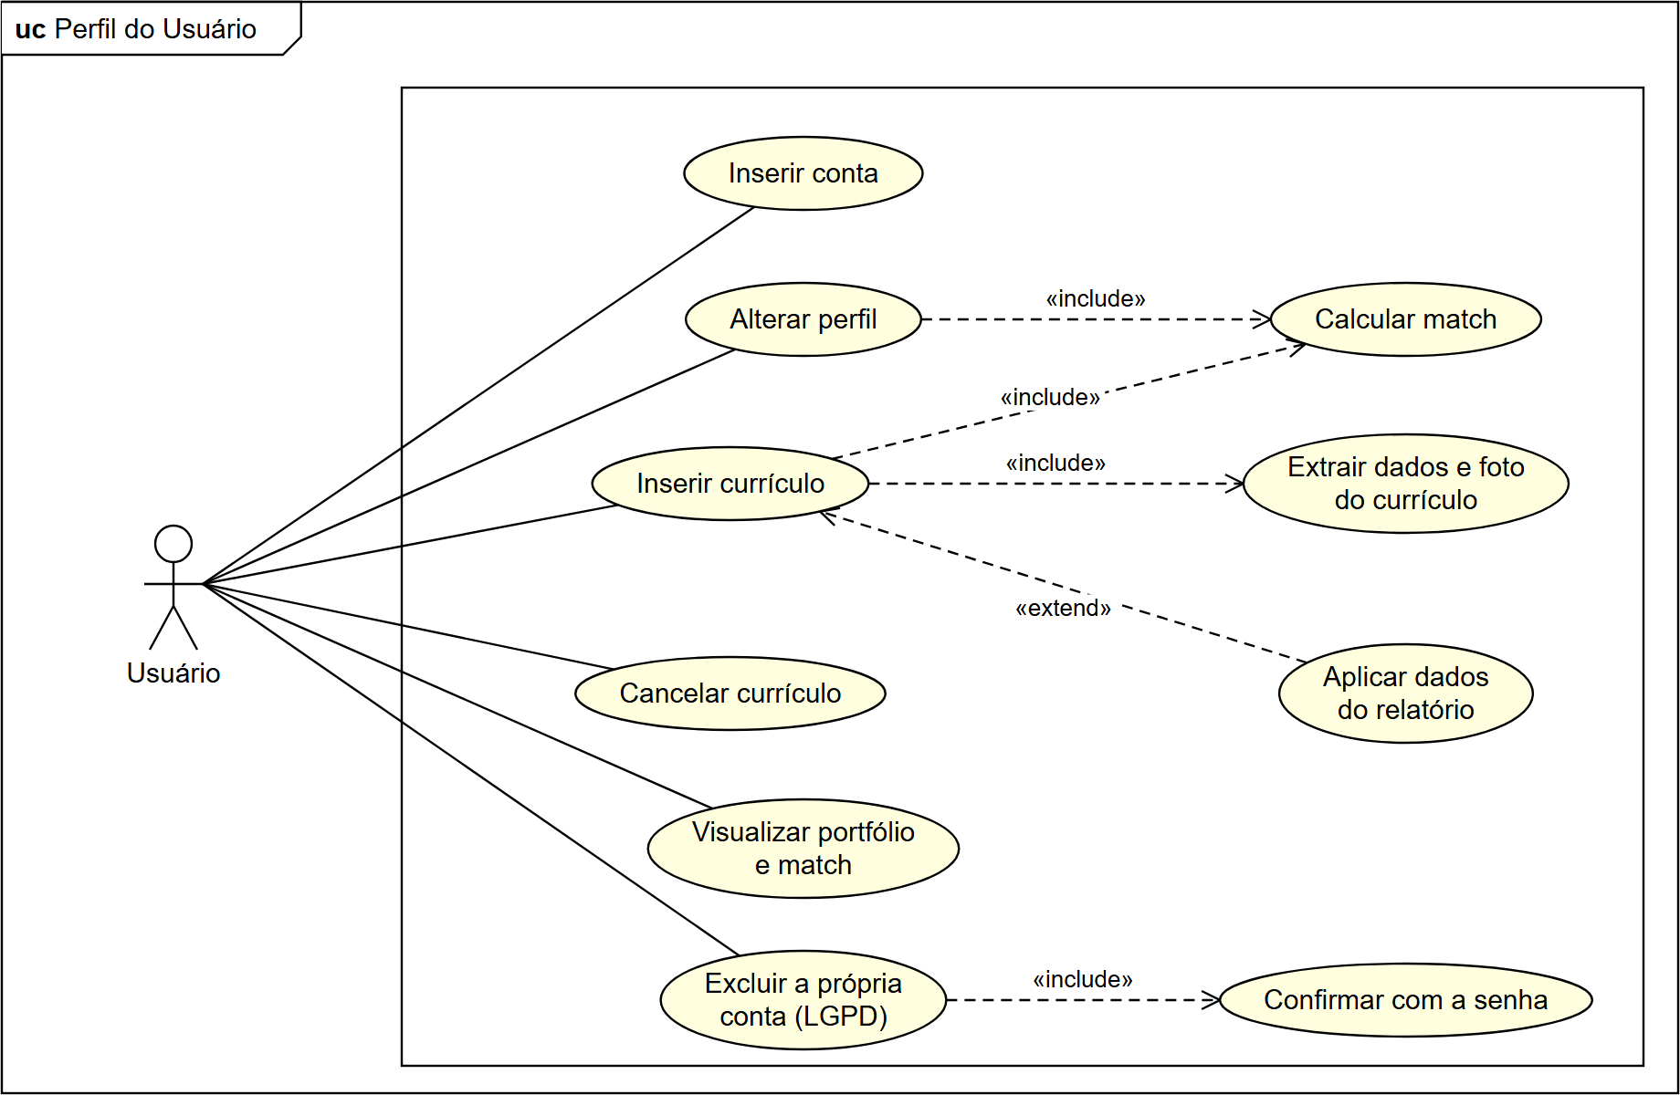
Figura 2 – Diagrama de Caso de Uso Perfil do Usuário
Fonte: Autoria própria (2026).
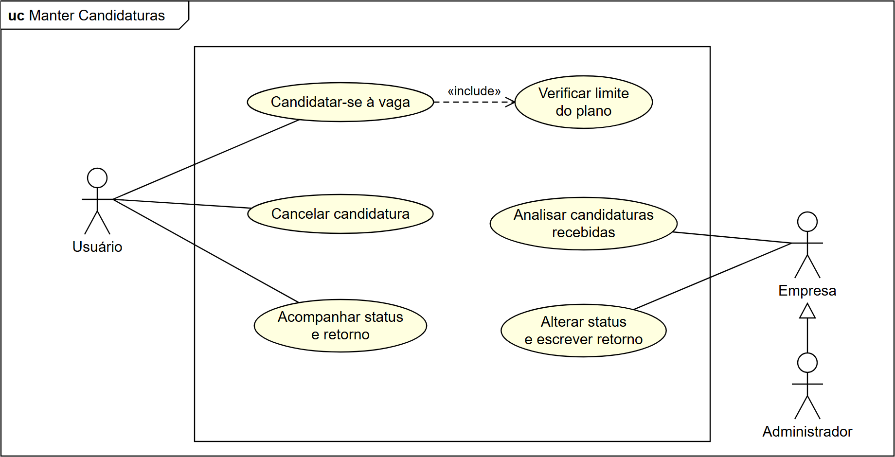
Figura 3 – Diagrama de Caso de Uso Manter Candidaturas
Fonte: Autoria própria (2026).
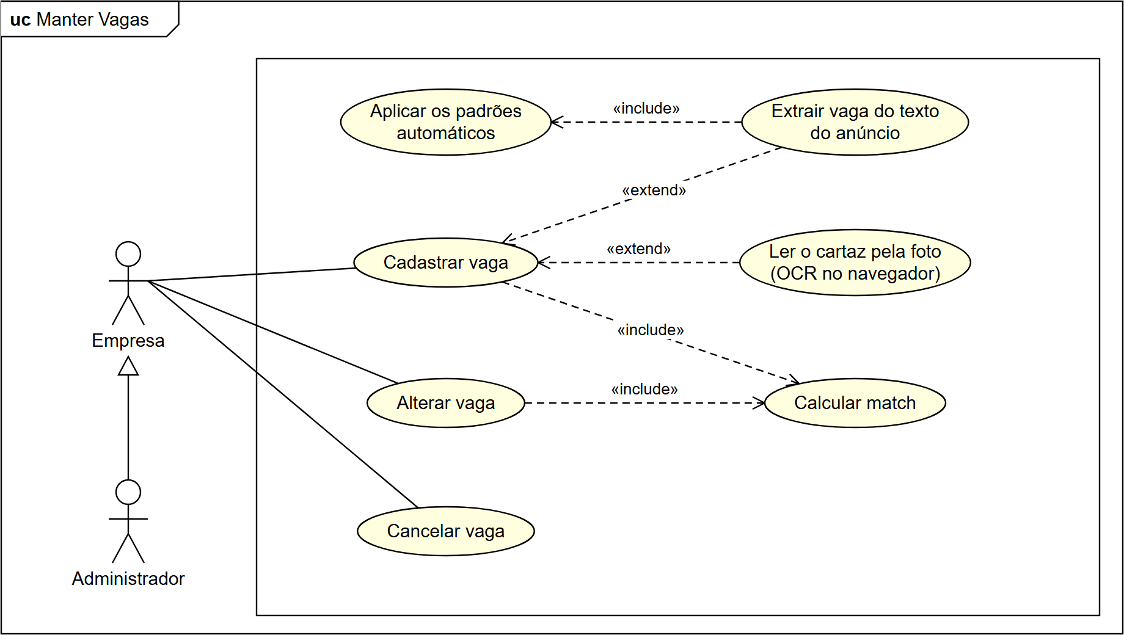
Figura 4 – Diagrama de Caso de Uso Manter Vagas
Fonte: Autoria própria (2026).
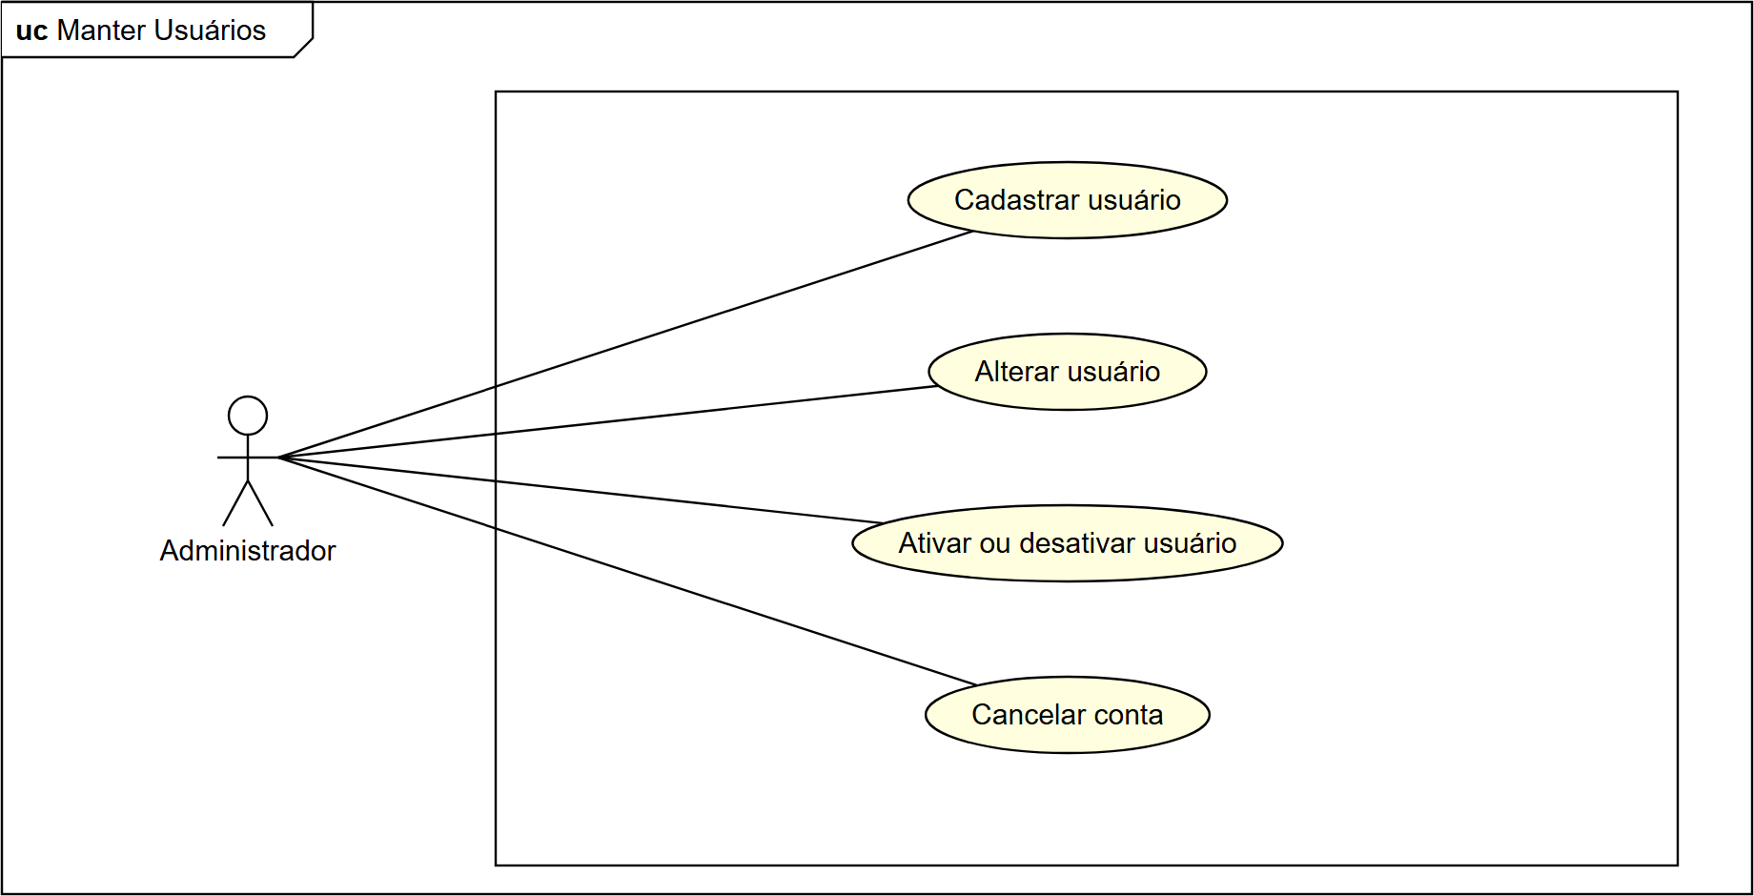
Figura 5 – Diagrama de Caso de Uso Manter Usuários
Fonte: Autoria própria (2026).
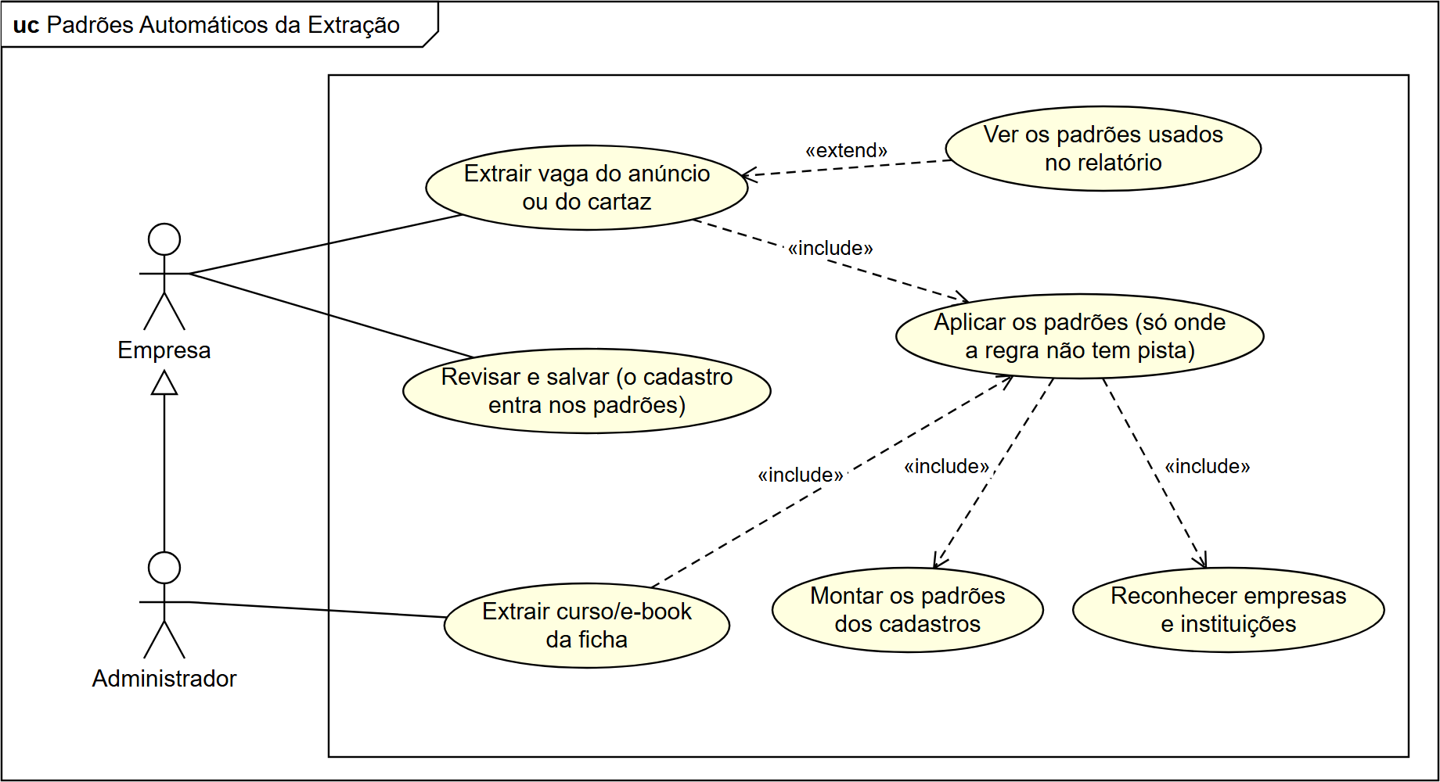
Figura 6 – Diagrama de Caso de Uso Padrões Automáticos da Extração
Fonte: Autoria própria (2026).

8.1.3 Especificação dos Principais Casos de Uso
As Tabelas 1 a 8 descrevem, passo a passo, os casos de uso mais importantes do sistema. Cada tabela usa o código do diagrama geral; um código com ponto, como UC03.1, é uma parte de um caso de uso Manter.
Identificação: UC01
Nome: Realizar Login
Ator Principal: Usuário (a Empresa e o Administrador herdam)
Atores Secundários: Não se aplica
Resumo: O ator informa e-mail e senha para entrar no sistema e ter acesso às funções do seu tipo de conta.
Pré-Condições: O ator deverá estar cadastrado e ativo no sistema.
Pós-Condições: O sistema inicia a sessão e exibe o painel do usuário ou a página solicitada.
Fluxo Principal
Sequência Típica de Eventos
Ator | Sistema
1. O ator informa e-mail e senha e seleciona “Entrar”. | 2. O sistema verifica os limites de tentativas e autentica a conta ativa com os dados informados.
 | 3. O sistema inicia a sessão com um novo identificador e exibe o painel ou a página solicitada. O caso de uso é encerrado.
Fluxo Alternativo: dados incorretos
Sequência Alternativa de Eventos
Ator | Sistema
 | 2.1. O sistema registra a falha, informa que os dados são inválidos e retorna ao passo 1. No ambiente local, pode exibir o motivo; quando restam até três tentativas, informa o limite restante.
Fluxo Alternativo: login em pausa
Sequência Alternativa de Eventos
Ator | Sistema
 | 2.2. Ao atingir um limite de tentativas na janela de cinco minutos, o sistema pausa o login e informa o tempo restante. O bloqueio termina automaticamente.
Tabela 1 – Especificação do Caso de Uso Realizar Login
Fonte: Autoria própria (2026).
Identificação: UC03.1
Nome: Inserir Conta
Ator Principal: Usuário ainda sem conta (a Empresa herda)
Atores Secundários: Não se aplica
Resumo: O candidato ou a empresa cria a sua conta, aceita o termo de autorização e privacidade e já entra no sistema.
Pré-Condições: O candidato ou a empresa ainda não deverá ter entrado no sistema.
Pós-Condições: A conta e o perfil são criados e o usuário entra no sistema.
Fluxo Principal
Sequência Típica de Eventos
Ator | Sistema
1. O ator acessa a opção "Cadastro" no menu principal. | 2. O sistema exibe o formulário de cadastro.
3. O ator escolhe o tipo (candidato ou empresa), preenche nome, e-mail, senha e telefone, marca o aceite do termo de privacidade e clica no botão "Cadastrar e montar perfil". | 4. O sistema valida os dados e grava o usuário e o perfil na mesma transação.
 | 5. O sistema emite a mensagem "Cadastro realizado com sucesso!" e abre o perfil.
Fluxo Alternativo
Sequência Alternativa de Eventos
Ator | Sistema
 | 4.1. O sistema verifica que o e-mail já está cadastrado e emite a mensagem "Este e-mail já está cadastrado. Faça login ou use outro e-mail."
 | 4.2. O sistema verifica campos inválidos (e-mail, senha com menos de 6 ou mais de 72 caracteres ou termo não aceito), informa quais devem ser corrigidos e retorna ao passo 2.
Tabela 2 – Especificação do Caso de Uso Inserir Conta
Fonte: Autoria própria (2026).
Identificação: UC03.2
Nome: Excluir a Própria Conta (LGPD)
Ator Principal: Usuário
Atores Secundários: Não se aplica
Resumo: O candidato exclui a própria conta e todos os dados ligados a ela, confirmando com a senha.
Pré-Condições: O ator deverá estar logado como candidato.
Pós-Condições: A conta e todos os dados do candidato são removidos e a sessão é encerrada.
Fluxo Principal
Sequência Típica de Eventos
Ator | Sistema
1. O ator acessa "Meu perfil", na parte "Seus dados (LGPD)", e clica em "Excluir minha conta". | 2. O sistema explica o que será apagado e pede a senha e a confirmação.
3. O ator informa a senha, marca a caixa de confirmação e confirma a exclusão. | 4. O sistema confere a senha, com o mesmo limite de tentativas do login.
 | 5. O sistema apaga o perfil, os currículos e arquivos, a foto, as candidaturas, os matches e as tentativas de login, encerra a sessão e emite "Sua conta e todos os seus dados foram excluídos da plataforma."
Fluxo Alternativo
Sequência Alternativa de Eventos
Ator | Sistema
 | 4.1. A caixa de confirmação não foi marcada; o sistema emite "Marque a caixa de confirmação para excluir a conta." e retorna ao passo 2.
 | 4.2. A senha está incorreta; o sistema emite "Senha incorreta: a conta não foi excluída."
 | 4.3. Houve muitas senhas erradas; o sistema emite "Muitas senhas erradas. Aguarde alguns minutos e tente de novo."
Tabela 3 – Especificação do Caso de Uso Excluir a Própria Conta (LGPD)
Fonte: Autoria própria (2026).
Identificação: UC04
Nome: Inserir Currículo (extração)
Ator Principal: Usuário
Atores Secundários: Não se aplica
Resumo: O candidato envia o currículo, e o sistema lê o arquivo, preenche o perfil e mostra o relatório da extração para revisão.
Pré-Condições: O ator deverá estar logado como candidato.
Pós-Condições: O currículo é gravado, o perfil é preenchido e o relatório da extração é exibido.
Fluxo Principal
Sequência Típica de Eventos
Ator | Sistema
1. O ator seleciona o arquivo do currículo e clica em "Enviar". | 2. O sistema valida tamanho (até 10 MB), extensão e conteúdo do arquivo.
 | 3. O sistema lê o texto do arquivo (PDF, DOCX ou DOC), extrai os dados só pelas regras (o currículo não entra nos padrões automáticos, por ter dados pessoais) e procura a foto do candidato.
 | 4. O sistema aplica os dados no perfil, recalcula o match, exibe o relatório da extração e a mensagem "Currículo lido: N dado(s) aplicado(s) ao perfil..."
5. O ator marca, no relatório, os dados que deseja substituir e clica em "Aplicar". | 6. O sistema aplica as escolhas e recalcula o match.
Fluxo Alternativo
Sequência Alternativa de Eventos
Ator | Sistema
 | 2.1. O arquivo é maior que 10 MB ou de formato não aceito; o sistema emite "Envie o currículo em PDF, DOC ou DOCX." (ou a mensagem de tamanho) e retorna ao passo 1.
 | 3.1. O sistema não consegue ler o texto (imagem escaneada), salva o currículo e orienta o preenchimento manual do perfil.
 | 3.2. O perfil já tem foto; a foto encontrada no currículo aparece no relatório para o ator escolher se troca.
Tabela 4 – Especificação do Caso de Uso Inserir Currículo (extração)
Fonte: Autoria própria (2026).
Identificação: UC05.1
Nome: Candidatar-se à Vaga
Ator Principal: Usuário
Atores Secundários: Não se aplica
Resumo: O candidato se inscreve numa vaga aberta, escolhendo o currículo e escrevendo uma mensagem opcional.
Pré-Condições: O ator deverá estar logado, possuir currículo enviado e a vaga deverá estar aberta.
Pós-Condições: A candidatura é registrada com status "enviada".
Fluxo Principal
Sequência Típica de Eventos
Ator | Sistema
1. O ator acessa a vaga e clica em "Candidatar-se". | 2. O sistema verifica o limite do plano e exibe o formulário.
3. O ator escolhe o currículo, escreve a mensagem de apresentação (opcional) e clica em "Enviar". | 4. O sistema valida o currículo e grava a candidatura respeitando o limite.
 | 5. O sistema emite a mensagem "Candidatura enviada com sucesso! Acompanhe o status no seu perfil."
Fluxo Alternativo
Sequência Alternativa de Eventos
Ator | Sistema
 | 2.1. O ator já se candidatou; o sistema emite "Você já se candidatou a esta vaga."
 | 2.2. A vaga foi encerrada; o sistema emite "Esta vaga não está mais recebendo candidaturas."
 | 4.1. O limite de 3 candidaturas em andamento do plano gratuito foi atingido; o sistema emite a mensagem e direciona para a página de planos.
Tabela 5 – Especificação do Caso de Uso Candidatar-se à Vaga
Fonte: Autoria própria (2026).
Identificação: UC05.2
Nome: Gerenciar Candidaturas Recebidas
Ator Principal: Empresa (o Administrador herda)
Atores Secundários: Não se aplica
Resumo: O ator vê as candidaturas ordenadas por compatibilidade, muda o status e escreve um retorno ao candidato.
Pré-Condições: O ator deverá estar logado.
Pós-Condições: O candidato visualiza o novo status e o retorno no perfil.
Fluxo Principal
Sequência Típica de Eventos
Ator | Sistema
1. O ator acessa a aba "Candidaturas". | 2. O sistema exibe as candidaturas (VIP primeiro, depois maior match) com competências atendidas e faltantes.
3. O ator filtra por vaga ou status e abre uma candidatura. | 4. O sistema exibe os dados do candidato e o link do currículo.
5. O ator altera o status, escreve o retorno e clica em "Salvar". | 6. O sistema grava e emite "Candidatura atualizada. O candidato vê o novo status e o retorno no perfil dele."
Fluxo Alternativo
Sequência Alternativa de Eventos
Ator | Sistema
5.1. O administrador clica em "Cancelar candidatura". | 5.2. O sistema muda o status para cancelada e emite "Candidatura cancelada. Ela continua guardada no histórico."
 | 6.1. A candidatura é de outra empresa ou foi cancelada; o sistema emite "Não foi possível atualizar..."
Tabela 6 – Especificação do Caso de Uso Gerenciar Candidaturas Recebidas
Fonte: Autoria própria (2026).
Identificação: UC07.1
Nome: Cadastrar Vaga
Ator Principal: Empresa (o Administrador herda)
Atores Secundários: Não se aplica
Resumo: O ator publica uma vaga digitando os dados, colando o texto do anúncio ou enviando a foto do cartaz, que é lida no navegador.
Pré-Condições: O ator deverá estar logado; a empresa deverá ter o perfil preenchido.
Pós-Condições: A vaga é publicada e o match é calculado com os candidatos.
Fluxo Principal
Sequência Típica de Eventos
Ator | Sistema
1. O ator acessa a aba "Vagas" no painel. | 2. O sistema exibe o formulário de cadastro e a lista de vagas e prepara o leitor de cartaz no navegador (carregador amarelo enquanto carrega, azul quando está pronto).
3. O ator cola o texto do anúncio ou escolhe a imagem do cartaz e clica em "Extrair dados do anúncio" ou "Ler cartaz e preencher". | 4. O sistema lê o cartaz no próprio navegador (carregador amarelo com a porcentagem), envia o texto lido ao servidor, extrai título, empresa, salário, cidade, tipo, nível, requisitos, benefícios e contato, usa os padrões automáticos onde a regra não tem pista e preenche o formulário, com o relatório da extração e os "Padrões automáticos usados".
5. O ator revisa os dados e clica em "Salvar vaga". | 6. O sistema valida os dados, verifica vaga duplicada e o limite do plano.
 | 7. O sistema grava a vaga, calcula o match e emite "Vaga publicada! Match calculado com N candidato(s)."
Fluxo Alternativo
Sequência Alternativa de Eventos
Ator | Sistema
3.1. O ator clica em extrair sem texto e sem cartaz. | 3.2. O sistema emite "Cole o texto do anúncio (ou envie o cartaz) antes de extrair." e não gera relatório..
 | 3.3. O cartaz é inválido; o sistema emite "Cartaz inválido: envie JPG, PNG ou WEBP de até 8 MB.""
 | 6.1. O sistema encontra campos inválidos (título vazio, salário máximo menor que o mínimo, data expirada) e informa quais corrigir.
 | 6.2. O limite de 2 vagas ativas do plano gratuito foi atingido; o sistema emite a mensagem e direciona para os planos.
 | 6.3. Existe vaga aberta igual; o sistema pede a confirmação "publicar mesmo assim".
Tabela 7 – Especificação do Caso de Uso Cadastrar Vaga
Fonte: Autoria própria (2026).
Identificação: UC09.1
Nome: Cadastrar Usuário
Ator Principal: Administrador
Atores Secundários: Não se aplica
Resumo: O administrador cria uma conta de candidato, empresa ou administrador, já com o perfil.
Pré-Condições: O administrador deverá estar logado.
Pós-Condições: O sistema retornará à tela com a lista de usuários.
Fluxo Principal
Sequência Típica de Eventos
Ator | Sistema
1. O administrador acessa a aba "Usuários" no painel. | 2. O sistema exibe o formulário de cadastro e a lista.
3. O administrador preenche nome, e-mail, senha, telefone, tipo e situação e clica no botão "Salvar". | 4. O sistema valida os dados.
 | 5. O sistema emite a mensagem "Usuário criado com perfil."
Fluxo Alternativo
Sequência Alternativa de Eventos
Ator | Sistema
 | 4.1. O sistema verifica que campos obrigatórios não foram preenchidos ou são inválidos, informa quais devem ser corrigidos e retorna ao passo 2.
Tabela 8 – Especificação do Caso de Uso Cadastrar Usuário
Fonte: Autoria própria (2026).

8.2 Diagramas de Sequência
Os diagramas de sequência mostram a troca de mensagens entre a pessoa, as telas, os controladores e o banco de dados ao longo de uma tarefa (GUEDES, 2018). Escolhemos os cinco fluxos principais do sistema.

8.2.1 Diagrama de Sequência Realizar Login
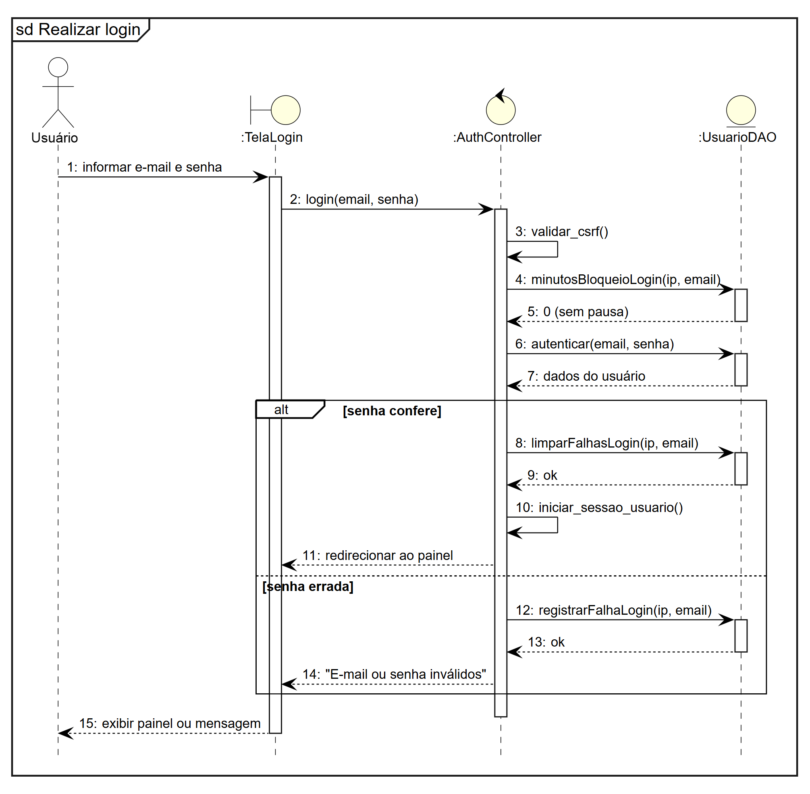
Figura 7 – Diagrama de Sequência Realizar Login
Fonte: Autoria própria (2026).

8.2.2 Diagrama de Sequência Enviar Currículo (extração e match)
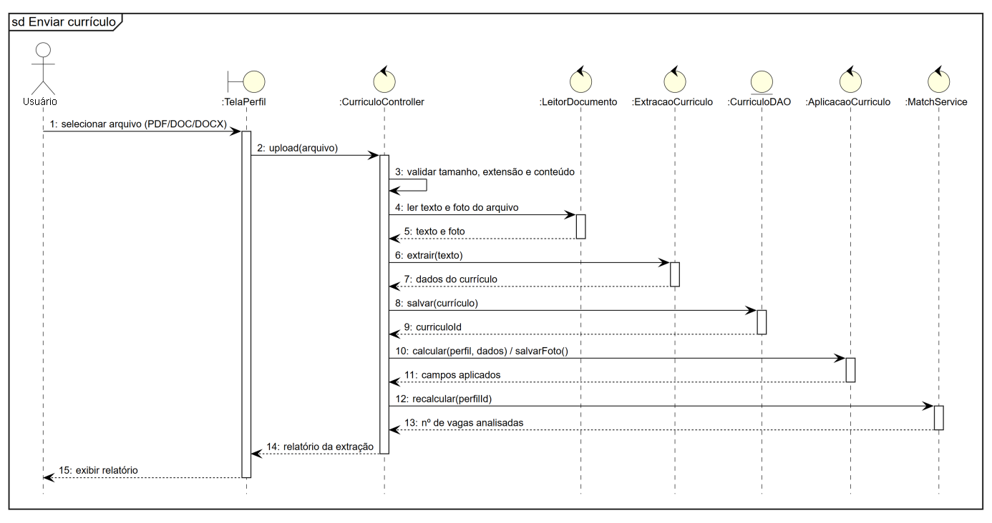
Figura 8 – Diagrama de Sequência Enviar Currículo (extração e match)
Fonte: Autoria própria (2026).

8.2.3 Diagrama de Sequência Candidatar-se à Vaga
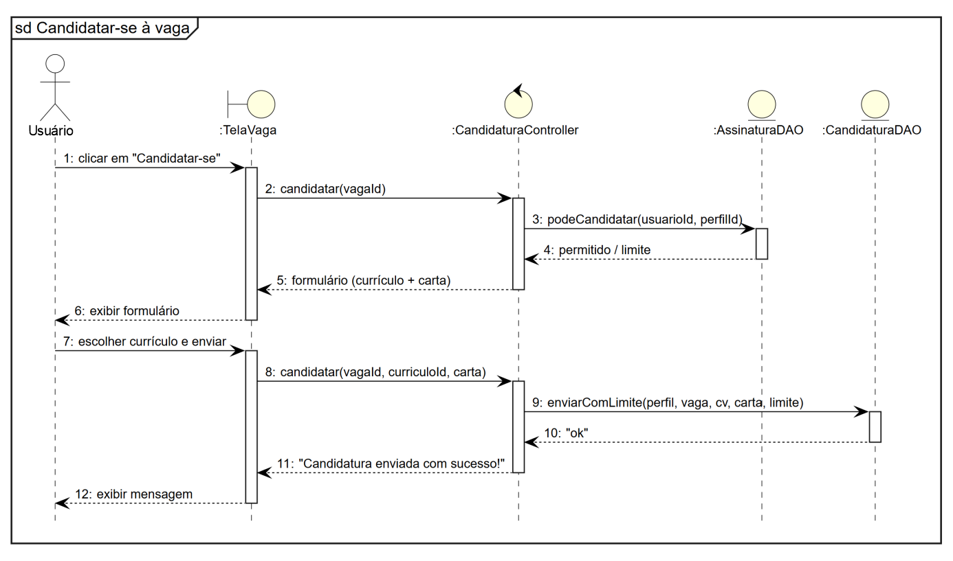
Figura 9 – Diagrama de Sequência Candidatar-se à Vaga
Fonte: Autoria própria (2026).

8.2.4 Diagrama de Sequência Cadastrar Vaga (leitura do cartaz no navegador)
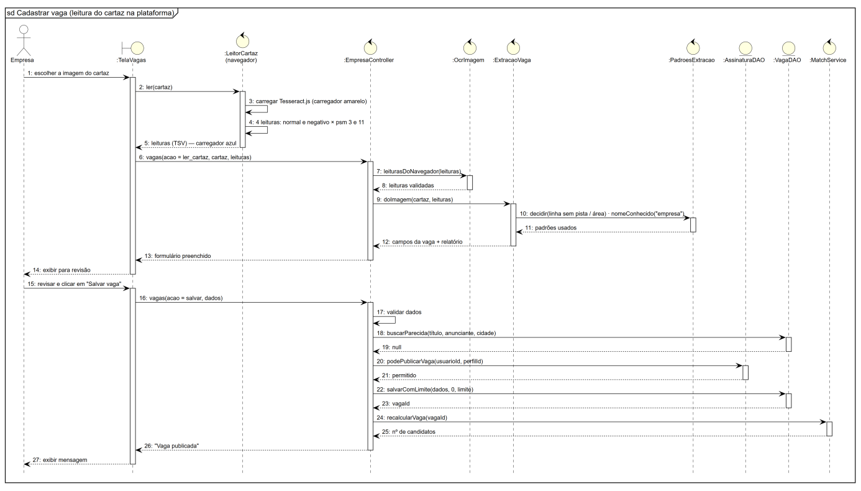
Figura 10 – Diagrama de Sequência Cadastrar Vaga (leitura do cartaz no navegador e extração)
Fonte: Autoria própria (2026).

8.2.5 Diagrama de Sequência Excluir a Própria Conta (LGPD)
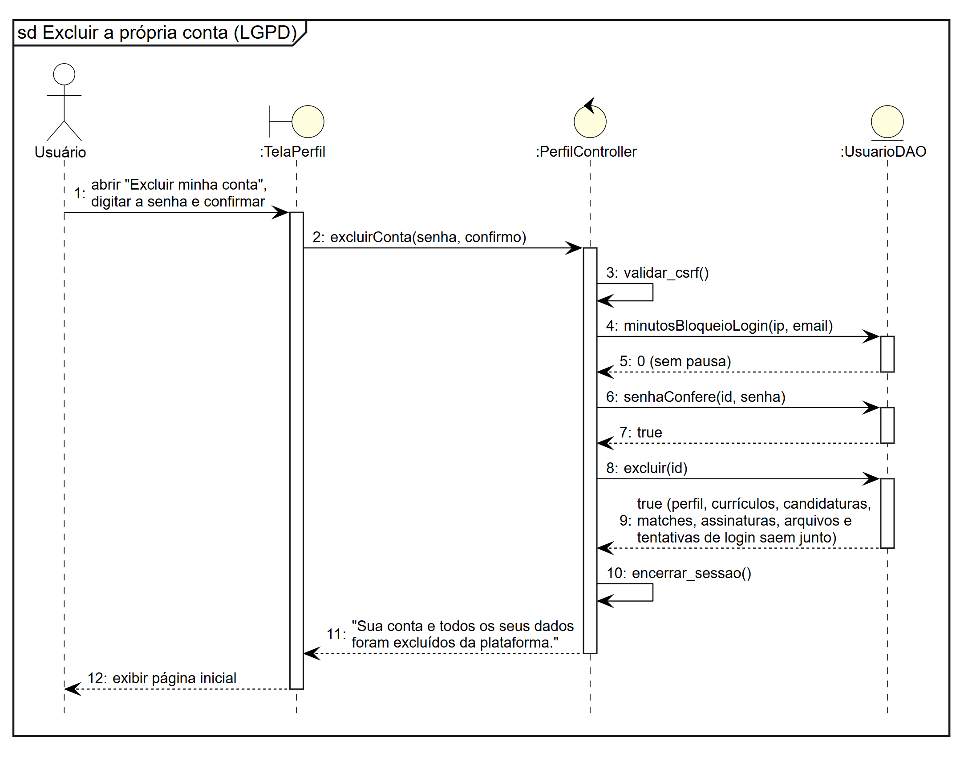
Figura 11 – Diagrama de Sequência Excluir a Própria Conta (LGPD)
Fonte: Autoria própria (2026).

8.3 Diagrama de Classes
O diagrama de classes (Figura 12) mostra os objetos do sistema, os seus atributos e as ligações entre eles, com a multiplicidade de cada ligação. Os atributos são os mesmos campos das tabelas do banco de dados.
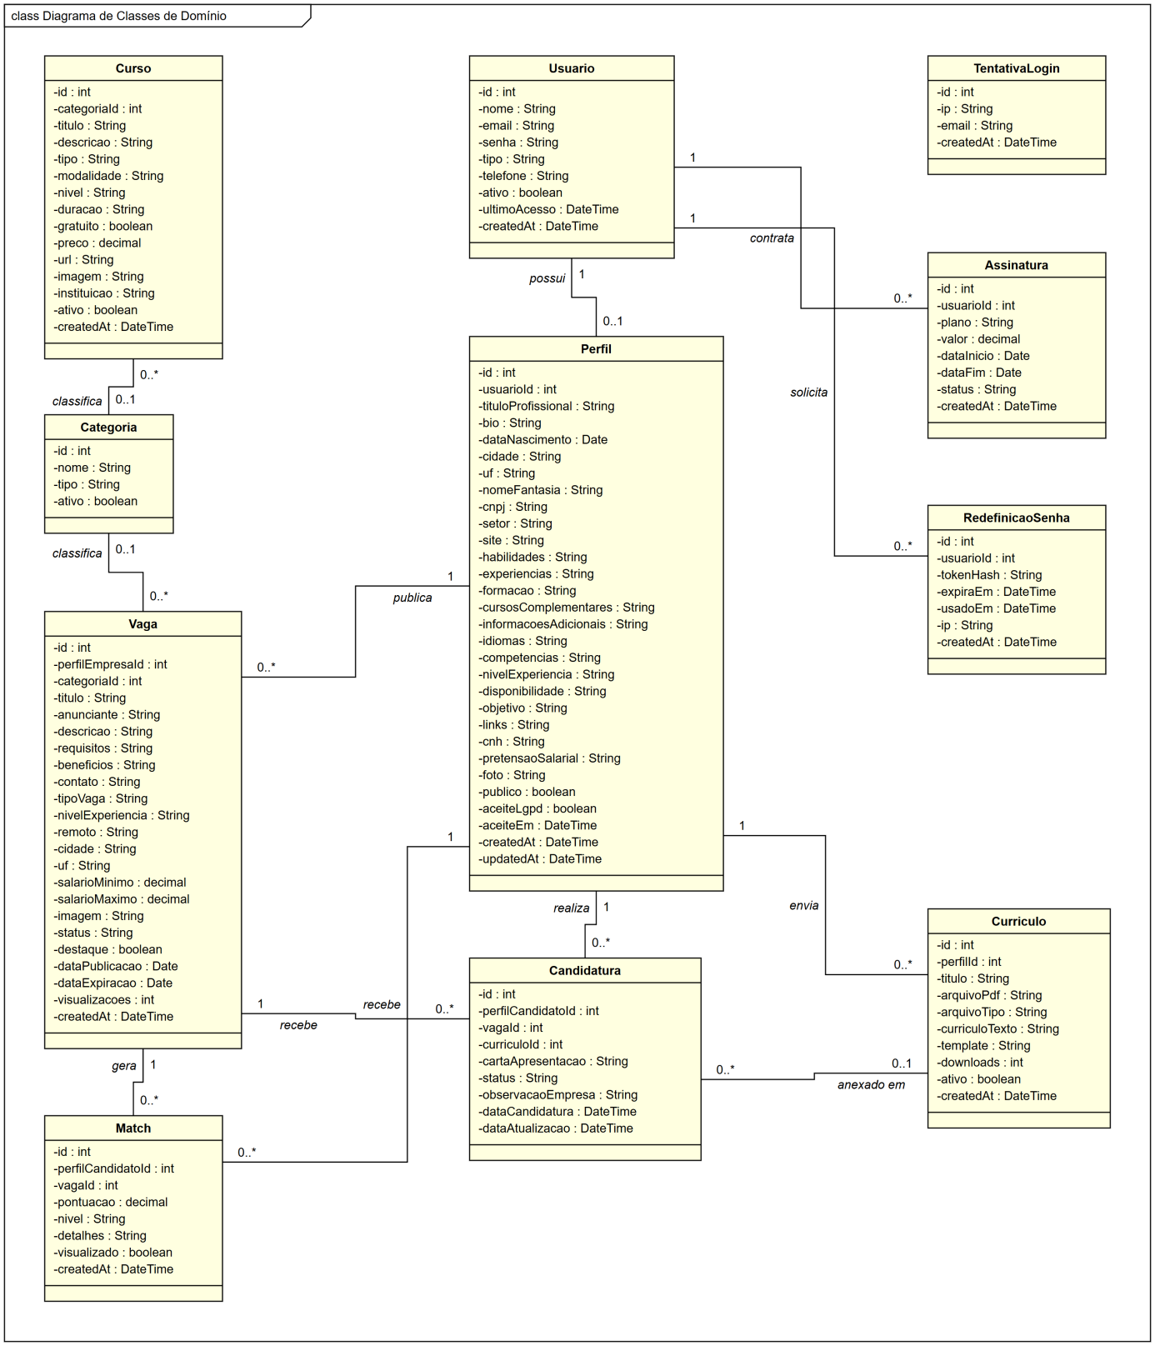
Figura 12 – Diagrama de Classes de Domínio do Sistema Conecta Vagas DF
Fonte: Autoria própria (2026).

8.4 Modelo Conceitual do Banco de Dados
O modelo conceitual (Figura 13) mostra os dados do sistema sem depender do banco usado, na notação de Chen adaptada por Heuser (2009). PERFIL se divide em CANDIDATO e EMPRESA, CANDIDATURA liga o candidato à vaga e COMBINA guarda a nota do match entre os dois.
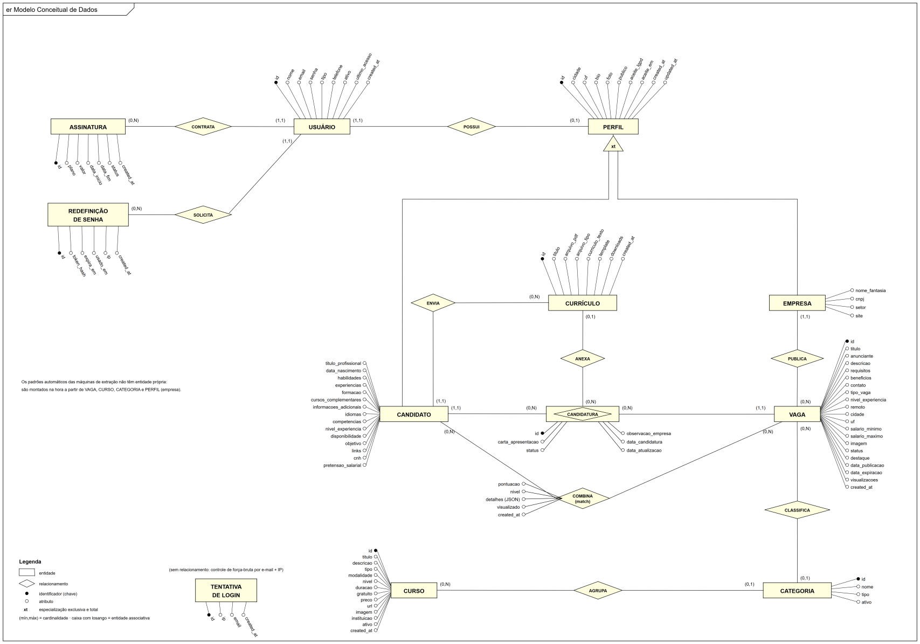
Figura 13 – Modelo Conceitual do Banco de Dados
Fonte: Autoria própria (2026).

8.5 Modelo Lógico do Banco de Dados (Diagrama Entidade-Relacionamento)
O modelo lógico (Figura 14) mostra as 11 tabelas do banco tcc_final, com as colunas, os tipos e as chaves; PK é a chave primária e FK, a chave estrangeira (ELMASRI; NAVATHE, 2018). As chaves que ligam os dados a um usuário apagam esses dados junto com a conta quando o candidato exclui a própria conta, como pede a LGPD.
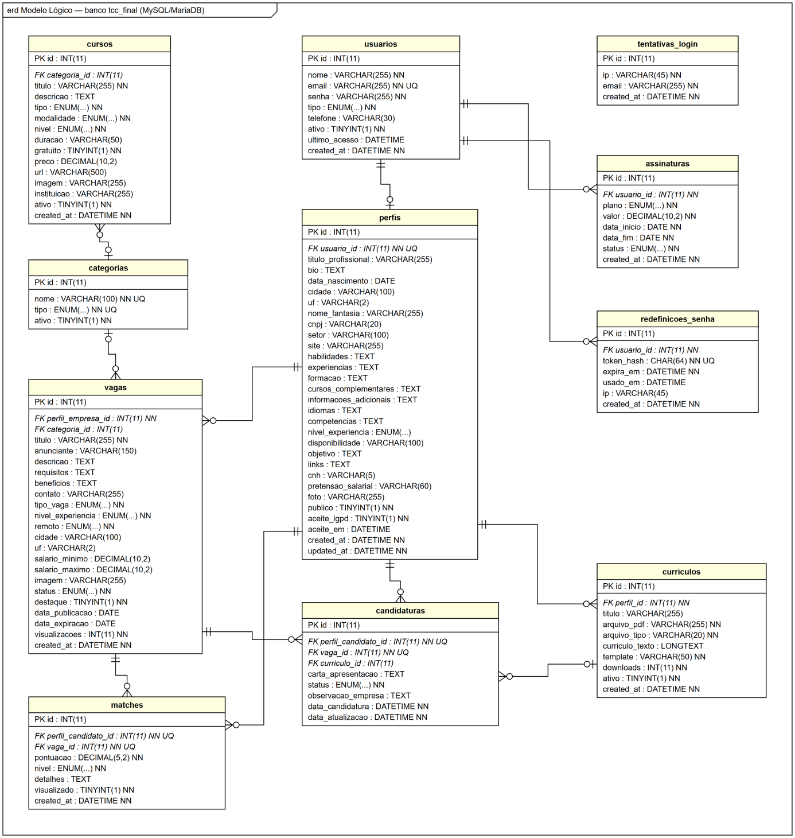
Figura 14 – Modelo Lógico do Banco de Dados tcc_final (Diagrama Entidade-Relacionamento)
Fonte: Autoria própria (2026).

8.6 Telas
A seguir estão as principais telas do sistema, capturadas da versão final com os dados de demonstração.

8.6.1 Tela Inicial Sistema Conecta Vagas DF
A página inicial traz a busca de vagas, a vitrine das vagas abertas, os cursos e os planos.
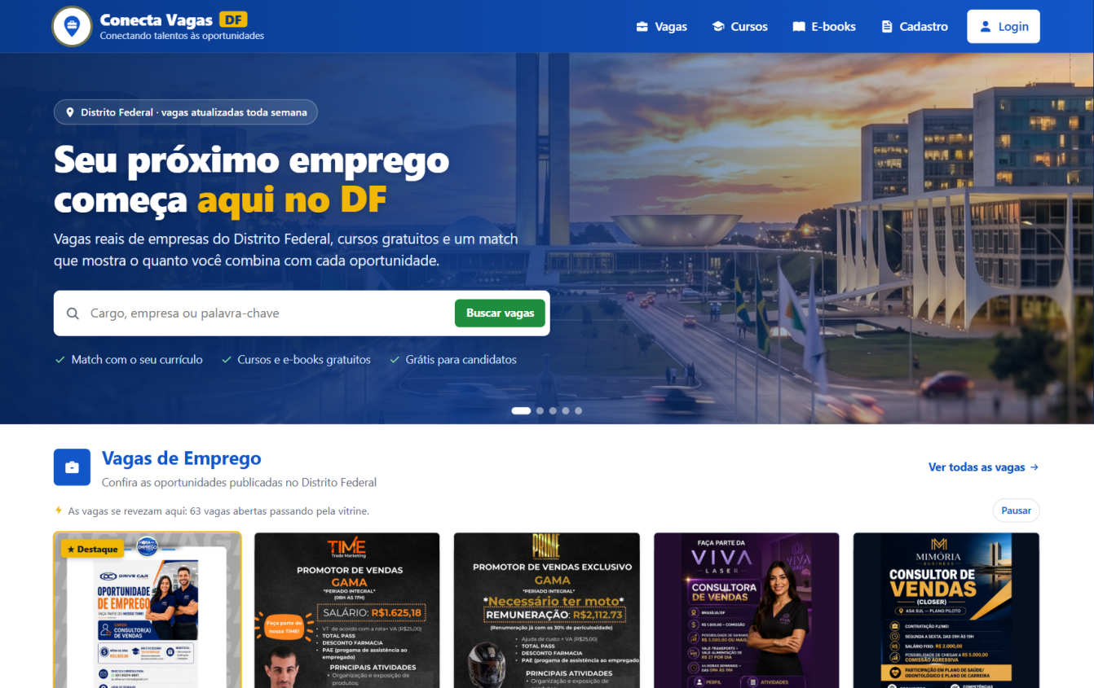
Figura 15 – Tela Inicial
Fonte: Autoria própria (2026).

8.6.2 Tela de Consulta de Vagas Sistema Conecta Vagas DF
A consulta de vagas tem busca por palavra-chave e cidade e filtros por contratação, nível e modelo de trabalho. Para o candidato logado, cada vaga mostra a nota de match.
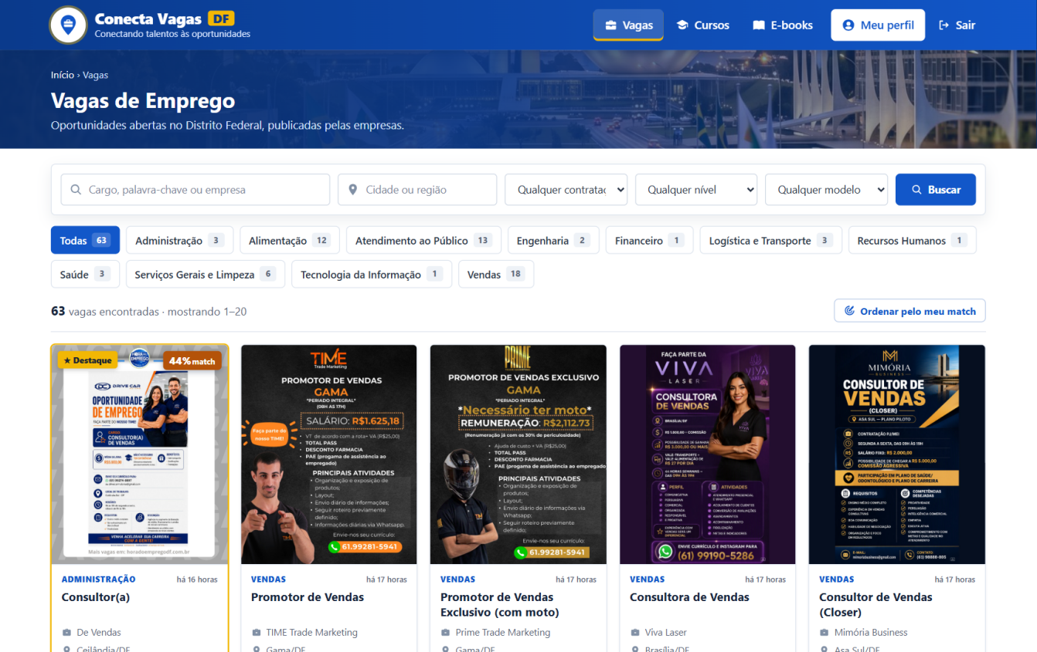
Figura 16 – Tela de Consulta de Vagas
Fonte: Autoria própria (2026).

8.6.3 Tela de Detalhe da Vaga com o Match Sistema Conecta Vagas DF
O detalhe da vaga mostra o cartaz, os dados da vaga e, para o candidato logado, o quadro "Seu match", com os pontos de competências, cargo, localização e nível.
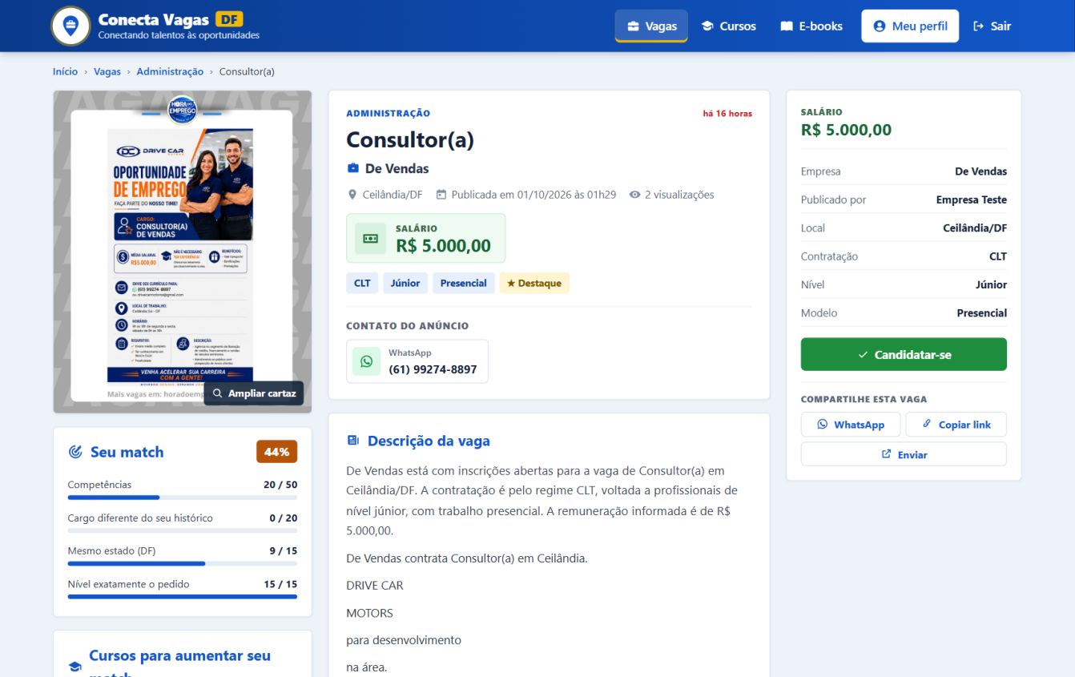
Figura 17 – Tela de Detalhe da Vaga com o Match
Fonte: Autoria própria (2026).

8.6.4 Tela do Perfil do Candidato Sistema Conecta Vagas DF
Em Meu perfil o candidato mantém os seus dados e envia o currículo. Ao lado fica o quadro "Seus dados (LGPD)", com a opção "Excluir minha conta".
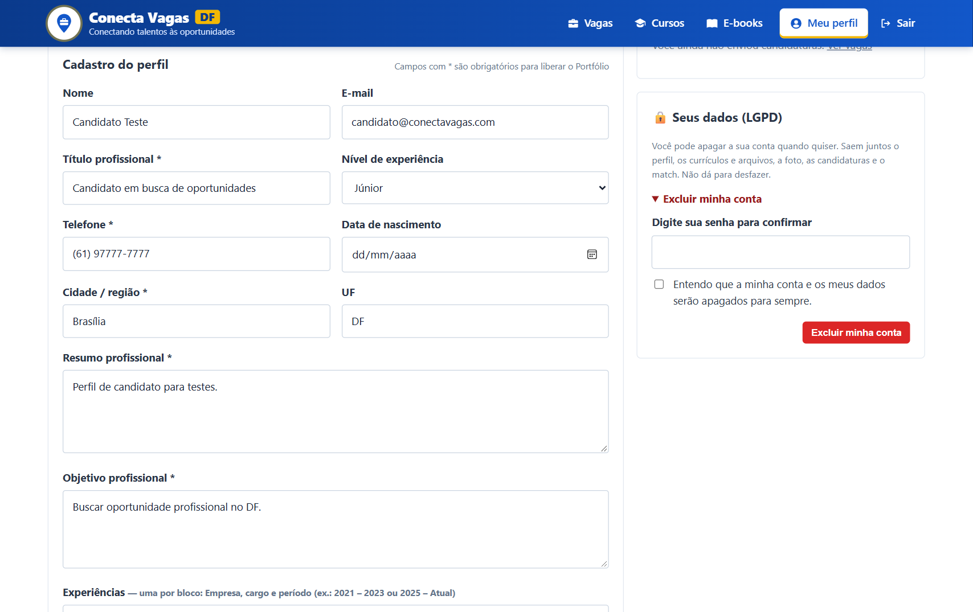
Figura 18 – Tela do Perfil do Candidato e Exclusão da Conta
Fonte: Autoria própria (2026).

8.6.5 Tela de E-books Sistema Conecta Vagas DF
A página de e-books lista os conteúdos gratuitos por área, com busca, filtros e a capa de cada um.
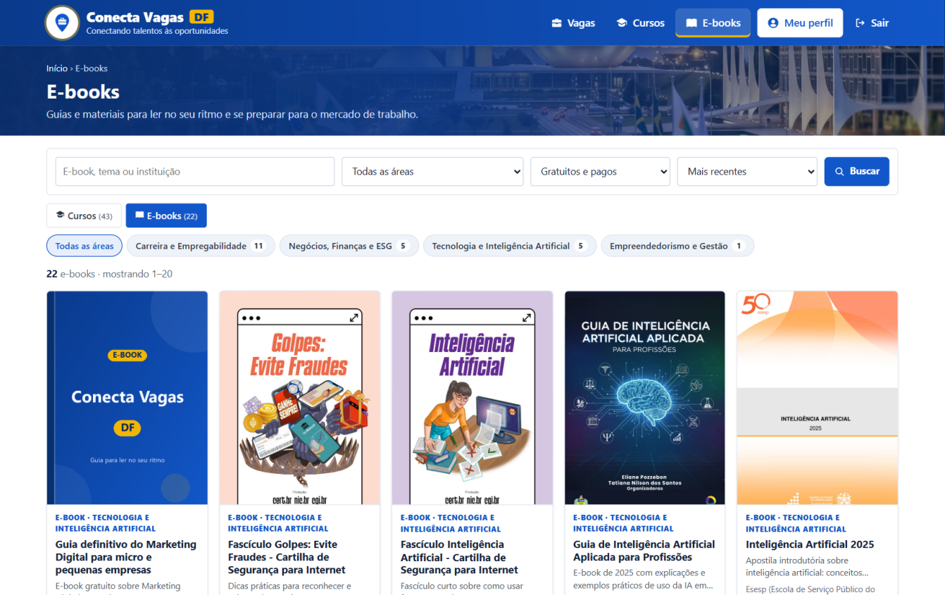
Figura 19 – Tela de E-books
Fonte: Autoria própria (2026).

8.6.6 Tela de Cadastro de Vaga pela Empresa Sistema Conecta Vagas DF
Na aba Vagas a empresa envia a foto do cartaz ou cola o texto do anúncio. O leitor de cartaz roda no navegador e preenche o formulário da vaga.
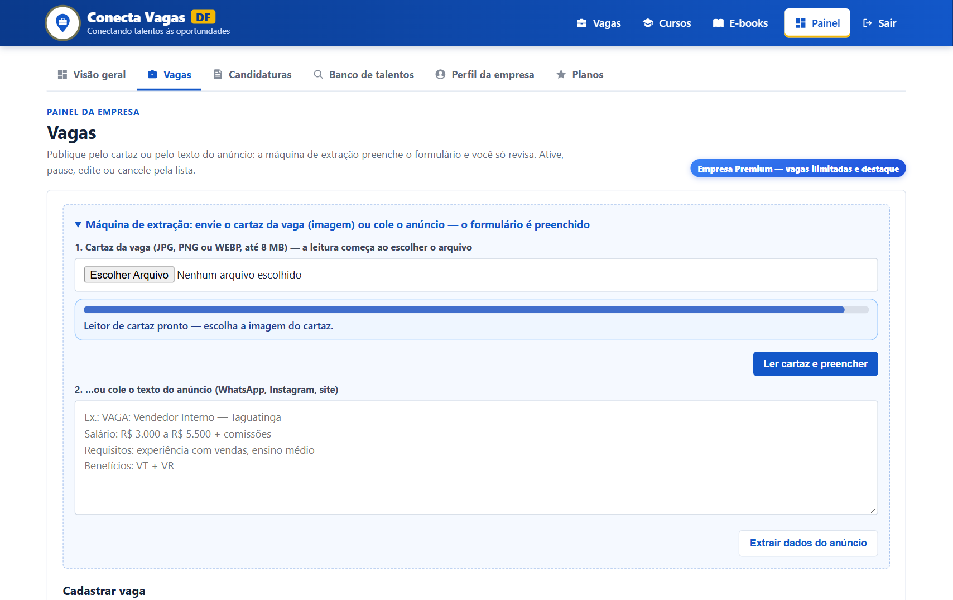
Figura 20 – Tela de Cadastro de Vaga pela Empresa
Fonte: Autoria própria (2026).

8.6.7 Tela do Relatório da Extração da Vaga Sistema Conecta Vagas DF
Depois da leitura, o relatório mostra, campo por campo, o que foi lido do anúncio e o que não foi encontrado. Nada é salvo antes da revisão.
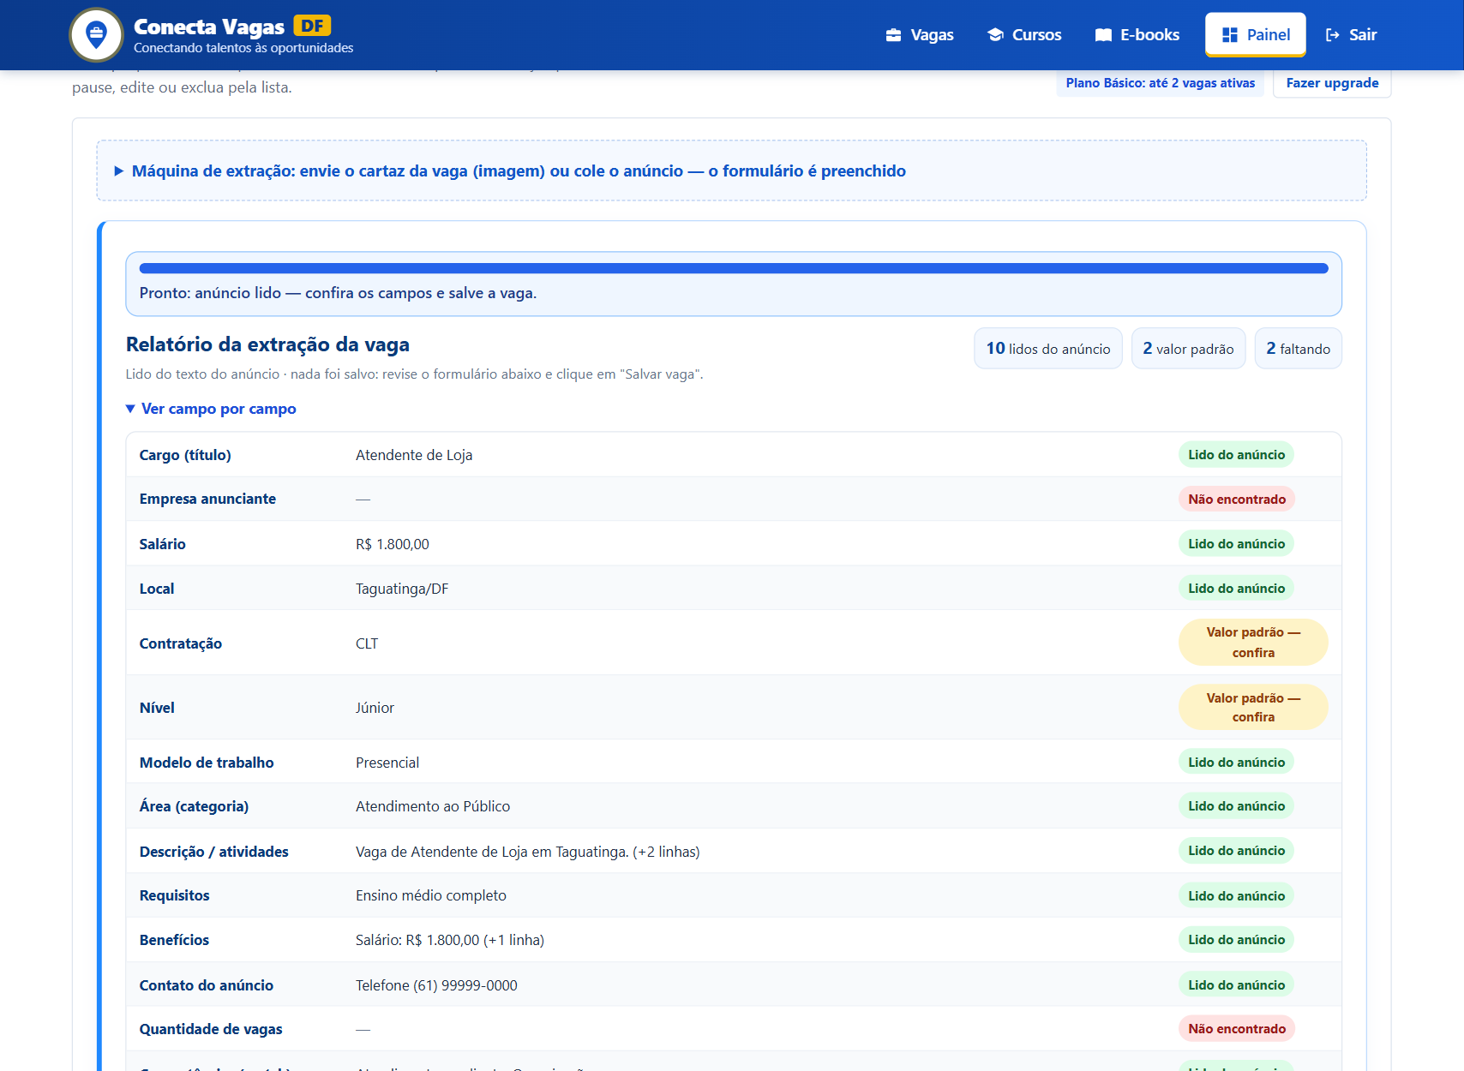
Figura 21 – Tela do Relatório da Extração da Vaga
Fonte: Autoria própria (2026).

8.6.8 Tela do Painel do Administrador Sistema Conecta Vagas DF
O painel do administrador mostra os números do sistema e os gráficos de candidaturas e de vagas. As abas levam aos cadastros de usuários, categorias, cursos, vagas, candidaturas e assinaturas.
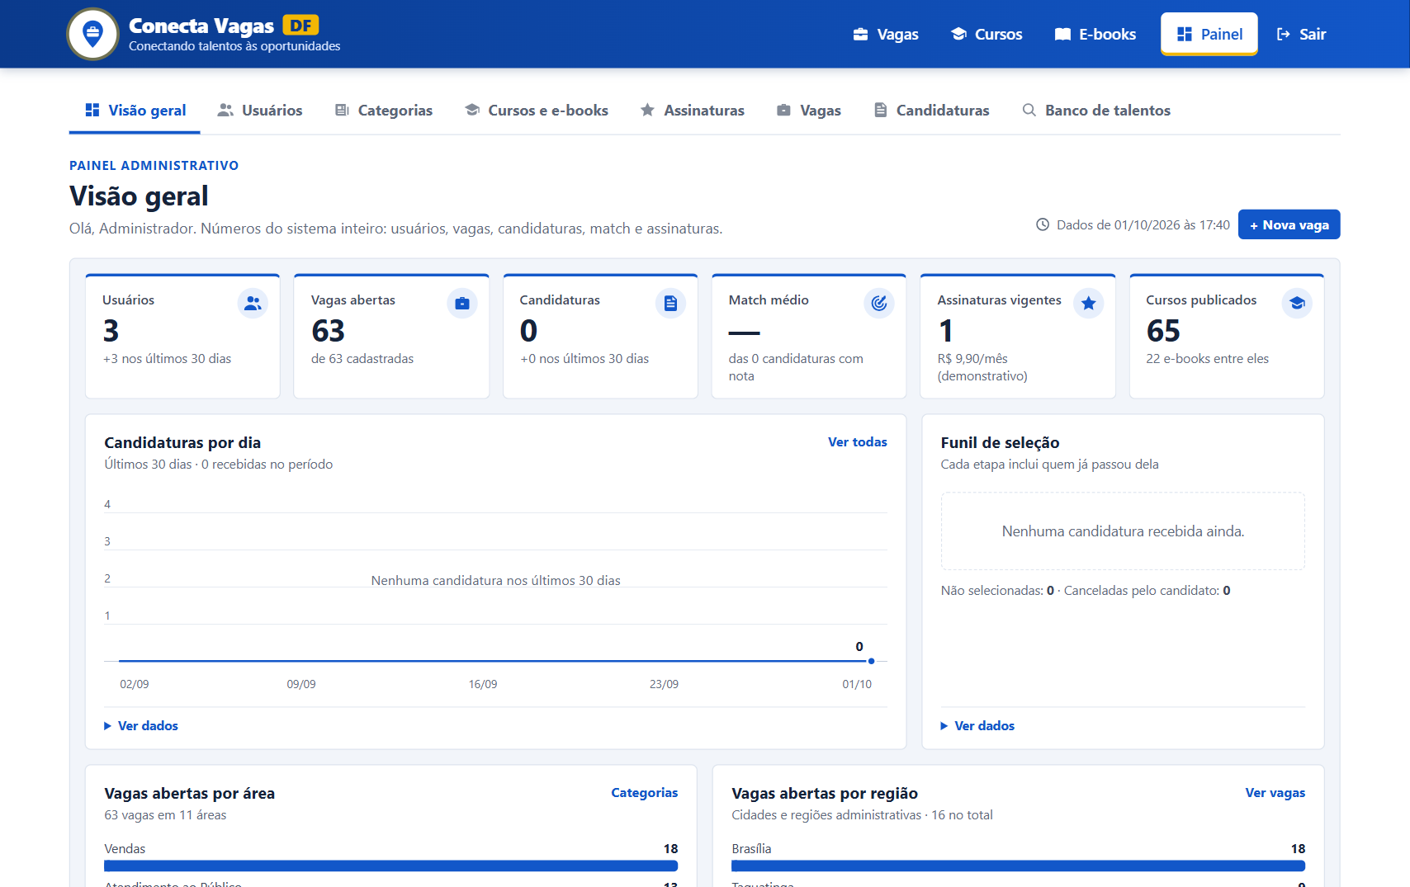
Figura 22 – Tela do Painel do Administrador
Fonte: Autoria própria (2026).

8.7 Dicionário de Dados
O banco tcc_final (MySQL/MariaDB) tem 11 tabelas, criadas pelo arquivo database/schema.sql. O Quadro 5 resume o que cada tabela guarda. Em seguida, as Tabelas 9 a 11 mostram o dicionário completo das três tabelas principais.
Tabela | O que guarda | Principais campos
usuarios | Contas de acesso: candidato, empresa ou administrador | nome, email, senha, tipo, telefone, ativo
perfis | Dados profissionais do candidato ou dados da empresa | titulo_profissional, cidade, habilidades, formacao, nome_fantasia, cnpj, publico
categorias | Áreas que agrupam as vagas e os cursos | nome, tipo, ativo
vagas | Vagas publicadas pelas empresas | titulo, descricao, requisitos, cidade, salario_minimo, status
cursos | Cursos, e-books e vídeos de capacitação | titulo, tipo, modalidade, instituicao, url, ativo
curriculos | Currículos enviados e o texto lido deles | titulo, arquivo_pdf, curriculo_texto, ativo
matches | Nota de compatibilidade entre candidato e vaga | perfil_candidato_id, vaga_id, pontuacao, detalhes
candidaturas | Inscrições nas vagas e o retorno da empresa | perfil_candidato_id, vaga_id, curriculo_id, status
assinaturas | Planos Candidato VIP e Empresa Premium | usuario_id, plano, valor, data_fim, status
tentativas_login | Senhas erradas, usadas para pausar o login | ip, email, created_at
redefinicoes_senha | Pedidos de troca de senha | usuario_id, token_hash, expira_em, usado_em
Quadro 5 – Tabelas do banco de dados
Fonte: Autoria própria (2026).
Atributo | Descrição | Tipo | Tamanho | Formato | Restrições
id | Código que identifica o registro no banco | INT | 11 | Número | PK, NOT NULL, AUTO_INCREMENT
nome | Nome do usuário ou da empresa | VARCHAR | 255 | Texto | NOT NULL
email | E-mail usado no login | VARCHAR | 255 | Texto | NOT NULL, UNIQUE
senha | Hash bcrypt da senha | VARCHAR | 255 | Texto | NOT NULL
tipo | Tipo de conta | ENUM | — | 'admin', 'candidato', 'empresa' | NOT NULL, DEFAULT 'candidato'
telefone | Telefone de contato | VARCHAR | 30 | (00) 00000-0000 | NULL
ativo | Indica se a conta está ativa | TINYINT | 1 | 0 ou 1 | NOT NULL, DEFAULT 1
ultimo_acesso | Data e hora do último acesso | DATETIME | — | dd/mm/aaaa hh:mm | NULL
created_at | Data e hora de criação do registro | DATETIME | — | dd/mm/aaaa hh:mm | NOT NULL, DEFAULT CURRENT_TIMESTAMP
Tabela 9 – Dicionário de dados da tabela usuarios
Fonte: Autoria própria (2026).
Atributo | Descrição | Tipo | Tamanho | Formato | Restrições
id | Código que identifica o registro no banco | INT | 11 | Número | PK, NOT NULL, AUTO_INCREMENT
perfil_empresa_id | Código do perfil da empresa que publicou | INT | 11 | Número | FK para perfis.id, NOT NULL, ON DELETE CASCADE
categoria_id | Código da categoria da vaga | INT | 11 | Número | FK para categorias.id, NULL, ON DELETE SET NULL
titulo | Título (cargo) da vaga | VARCHAR | 255 | Texto | NOT NULL
anunciante | Empresa do anúncio (curadoria) | VARCHAR | 150 | Texto | NULL
descricao | Descrição das atividades | TEXT | — | Texto | NULL
requisitos | Requisitos da vaga | TEXT | — | Texto | NULL
beneficios | Benefícios oferecidos | TEXT | — | Texto | NULL
contato | Contato do anúncio | VARCHAR | 255 | Texto | NULL
tipo_vaga | Tipo de contratação | ENUM | — | 'clt', 'pj', 'estagio', 'temporario' | NOT NULL, DEFAULT 'clt'
nivel_experiencia | Nível pedido | ENUM | — | 'estagiario', 'junior', 'pleno', 'senior' | NOT NULL, DEFAULT 'junior'
remoto | Modelo de trabalho | ENUM | — | 'presencial', 'remoto', 'hibrido' | NOT NULL, DEFAULT 'presencial'
cidade | Cidade da vaga | VARCHAR | 100 | Texto | NULL
uf | UF da vaga | VARCHAR | 2 | AA | NULL
salario_minimo | Salário mínimo oferecido | DECIMAL | 10,2 | 0.000,00 | NULL
salario_maximo | Salário máximo oferecido | DECIMAL | 10,2 | 0.000,00 | NULL
imagem | Caminho do cartaz da vaga | VARCHAR | 255 | Texto | NULL
status | Situação da vaga | ENUM | — | 'ativa', 'pausada', 'encerrada', 'cancelada' | NOT NULL, DEFAULT 'ativa'
destaque | Vaga em destaque (Premium) | TINYINT | 1 | 0 ou 1 | NOT NULL, DEFAULT 0
data_publicacao | Data de publicação | DATE | — | dd/mm/aaaa | NULL
data_expiracao | Data de expiração | DATE | — | dd/mm/aaaa | NULL
visualizacoes | Quantidade de visualizações | INT | 11 | Número | NOT NULL, DEFAULT 0
created_at | Data e hora de criação do registro | DATETIME | — | dd/mm/aaaa hh:mm | NOT NULL, DEFAULT CURRENT_TIMESTAMP
Tabela 10 – Dicionário de dados da tabela vagas
Fonte: Autoria própria (2026).
Atributo | Descrição | Tipo | Tamanho | Formato | Restrições
id | Código que identifica o registro no banco | INT | 11 | Número | PK, NOT NULL, AUTO_INCREMENT
perfil_candidato_id | Código do perfil do candidato | INT | 11 | Número | FK para perfis.id, NOT NULL, ON DELETE CASCADE
vaga_id | Código da vaga | INT | 11 | Número | FK para vagas.id, NOT NULL, ON DELETE CASCADE, UNIQUE (perfil_candidato_id, vaga_id)
curriculo_id | Código do currículo enviado | INT | 11 | Número | FK para curriculos.id, NULL, ON DELETE SET NULL
carta_apresentacao | Carta de apresentação | TEXT | — | Texto | NULL
status | Etapa da candidatura | ENUM | — | 'enviada', 'em_analise', 'entrevista', 'aprovado', 'rejeitado', 'cancelada' | NOT NULL, DEFAULT 'enviada'
observacao_empresa | Retorno da empresa ao candidato | TEXT | — | Texto | NULL
data_candidatura | Data e hora do envio | DATETIME | — | dd/mm/aaaa hh:mm | NOT NULL, DEFAULT CURRENT_TIMESTAMP
data_atualizacao | Data e hora da última mudança | DATETIME | — | dd/mm/aaaa hh:mm | NOT NULL, ON UPDATE CURRENT_TIMESTAMP
Tabela 11 – Dicionário de dados da tabela candidaturas
Fonte: Autoria própria (2026).

8.8 Arquitetura do Sistema
O sistema segue o padrão MVC (SOMMERVILLE, 2018). Toda requisição passa pelo arquivo public/index.php, que confere a sessão e chama o controlador certo. O controlador usa os modelos, que são as classes de acesso ao banco, e os serviços, que guardam as regras de negócio, como o match e a leitura de documentos, e no fim mostra a tela. Os arquivos enviados ficam em storage/uploads, fora da pasta pública (Figura 23).
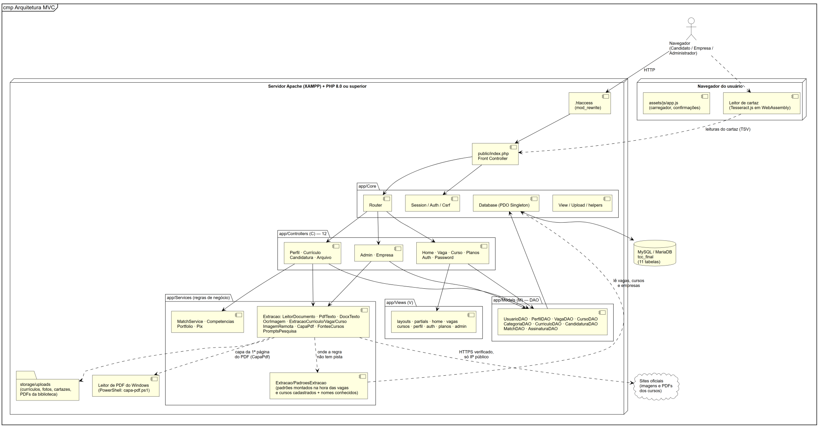
Figura 23 – Arquitetura em camadas (MVC)
Fonte: Autoria própria (2026).

8.9 Plano de Testes
Criamos três testes automáticos, que rodam juntos pelo arquivo tests/verificar.bat e também antes de cada gravação no Git, o que impede que uma alteração quebre o sistema. O Quadro 6 resume os testes e o resultado na versão final.
Teste | O que confere | Resultado
tests/lint.php | A sintaxe de todos os arquivos PHP | 98 arquivos sem erro
tests/smoke.php | Regras de negócio, leitura de documentos, banco de dados, páginas e segurança | 112 de 112 verificações
tests/jornadas.php | O sistema usado como uma pessoa usaria: cadastro, currículo, candidatura, vaga, cancelamentos, senha e exclusão da conta | 21 de 21 verificações
Varredura final | Todas as páginas, sem login e com cada tipo de conta | 1.701 páginas sem erro
Testes de segurança | XSS, injeção de SQL, falsificação de requisição, sessão, envio de arquivos e permissões | Aprovados
Quadro 6 – Testes do sistema e resultados
Fonte: Autoria própria (2026).

09 CONCLUSÃO
O objetivo do projeto era criar uma plataforma que reunisse as vagas e os cursos do Distrito Federal e mostrasse a compatibilidade entre candidatos e vagas. O objetivo foi alcançado: o sistema centraliza as vagas, preenche o perfil a partir do currículo, calcula e explica o match, organiza as candidaturas, publica vagas a partir de anúncios e cartazes, recomenda cursos e deixa o candidato controlar os próprios dados.
Respondendo ao problema da pesquisa, concluímos que uma plataforma web consegue, sim, reunir as oportunidades da região e mostrar de forma clara o quanto cada candidato combina com cada vaga, sem que ninguém precise instalar programas. A maior dificuldade foi a leitura de currículos e cartazes em formatos muito diferentes; por isso o sistema sempre mostra um relatório para a pessoa revisar antes de salvar.
O projeto tem limitações: os planos ainda são demonstrativos, o envio de e-mails funciona só em modo de demonstração e não fizemos uma pesquisa com usuários reais por um período longo. Como próximos passos, prevemos o envio real de e-mails, a cobrança dos planos e a publicação da plataforma na internet. Com este trabalho aprofundamos os nossos conhecimentos de programação, banco de dados, segurança, testes e trabalho em equipe.

REFERÊNCIAS
ASSOCIAÇÃO BRASILEIRA DE NORMAS TÉCNICAS. NBR 6023: informação e documentação: referências: elaboração. Rio de Janeiro: ABNT, 2018.
ASSOCIAÇÃO BRASILEIRA DE NORMAS TÉCNICAS. NBR 10520: informação e documentação: citações em documentos: apresentação. Rio de Janeiro: ABNT, 2023.
ASSOCIAÇÃO BRASILEIRA DE NORMAS TÉCNICAS. NBR 14724: informação e documentação: trabalhos acadêmicos: apresentação. Rio de Janeiro: ABNT, 2011.
BOOCH, Grady; RUMBAUGH, James; JACOBSON, Ivar. UML: guia do usuário. 2. ed. Rio de Janeiro: Elsevier, 2006.
BRASIL. Lei nº 8.078, de 11 de setembro de 1990. Dispõe sobre a proteção do consumidor e dá outras providências (Código de Defesa do Consumidor). Disponível em: https://www.planalto.gov.br/ccivil_03/leis/l8078compilado.htm. Acesso em: 1 out. 2026.
BRASIL. Lei nº 9.610, de 19 de fevereiro de 1998. Altera, atualiza e consolida a legislação sobre direitos autorais e dá outras providências. Disponível em: https://www.planalto.gov.br/ccivil_03/leis/l9610.htm. Acesso em: 1 out. 2026.
BRASIL. Lei nº 13.709, de 14 de agosto de 2018. Lei Geral de Proteção de Dados Pessoais (LGPD). Disponível em: https://www.planalto.gov.br/ccivil_03/_ato2015-2018/2018/lei/l13709.htm. Acesso em: 27 set. 2026.
ELMASRI, Ramez; NAVATHE, Shamkant B. Sistemas de banco de dados. 7. ed. São Paulo: Pearson, 2018.
GIL, Antonio Carlos. Como elaborar projetos de pesquisa. 6. ed. São Paulo: Atlas, 2017.
GIT. Git documentation. 2026. Disponível em: https://git-scm.com/doc. Acesso em: 27 set. 2026.
GUEDES, Gilleanes T. A. UML 2: uma abordagem prática. 3. ed. São Paulo: Novatec, 2018.
HEUSER, Carlos Alberto. Projeto de banco de dados. 6. ed. Porto Alegre: Bookman, 2009.
MARCONI, Marina de Andrade; LAKATOS, Eva Maria. Fundamentos de metodologia científica. 8. ed. São Paulo: Atlas, 2017.
NAPTHA. Tesseract.js: pure JavaScript OCR for more than 100 languages. 2026. Disponível em: https://github.com/naptha/tesseract.js. Acesso em: 27 set. 2026.
ORACLE. MySQL 8.0 Reference Manual. 2026. Disponível em: https://dev.mysql.com/doc/refman/8.0/en/. Acesso em: 27 set. 2026.
OWASP FOUNDATION. OWASP Top Ten. 2026. Disponível em: https://owasp.org/www-project-top-ten/. Acesso em: 27 set. 2026.
PLANTUML. PlantUML: linguagem de diagramas UML. 2026. Disponível em: https://plantuml.com/. Acesso em: 27 set. 2026.
SMITH, Ray. An overview of the Tesseract OCR engine. In: INTERNATIONAL CONFERENCE ON DOCUMENT ANALYSIS AND RECOGNITION, 9., 2007, Curitiba. Proceedings [...]. Los Alamitos: IEEE Computer Society, 2007. p. 629-633.
SOMMERVILLE, Ian. Engenharia de software. 10. ed. São Paulo: Pearson, 2018.
THE PHP GROUP. Manual do PHP. 2026. Disponível em: https://www.php.net/manual/pt_BR/. Acesso em: 27 set. 2026.
W3C. WebAssembly Core Specification. 2026. Disponível em: https://www.w3.org/TR/wasm-core-2/. Acesso em: 27 set. 2026.

APÊNDICE A – COMO INSTALAR E USAR O SISTEMA
O Quadro 7 mostra os passos para instalar o Conecta Vagas DF num computador com Windows e XAMPP. O código-fonte completo fica na pasta do projeto.
Passo | O que fazer
1 | Copiar a pasta do projeto para C:\xampp\htdocs\ (por exemplo, C:\xampp\htdocs\tcc-final).
2 | Abrir o XAMPP Control Panel e clicar em Start no Apache e no MySQL.
3 | No phpMyAdmin, importar primeiro o arquivo database/schema.sql e depois o database/seed.sql.
4 | Se o MySQL tiver senha, informá-la em config/config.php (DB_PASS).
5 | Abrir o endereço http://localhost/tcc-final/ no navegador.
6 | Para conferir se está tudo certo, dar um clique duplo em tests\verificar.bat.
Quadro 7 – Passos para instalar o sistema
Fonte: Autoria própria (2026).
Para a apresentação, o sistema já vem com uma conta de teste para cada ator, mostradas no Quadro 8. Antes de publicar o sistema na internet, essas senhas precisam ser trocadas.
Ator | E-mail | Senha
Administrador | admin@conectavagas.com | Admin@123
Empresa | empresa@conectavagas.com | Empresa@123
Usuário (candidato) | candidato@conectavagas.com | Candidato@123
Quadro 8 – Contas de teste
Fonte: Autoria própria (2026).

